中铝瑞闽智能制造新模式应用项目

技术方案规划书

2017-12-21

北京科技大学

目录

1 项目介绍 4

2 项目总体设计 7

2.1 设计概述 7

2.2 项目目标 9

2.2.1 成本精益控制 9

2.2.2 质量精益管控 9

2.2.3 客户精益服务 10

2.2.4 设备精益监控 10

2.2.5 安全精益监督 11

3 系统框架 12

3.1 系统框架总体结构 12

3.1.1 总体逻辑框架 12

3.1.2 总体技术框架 12

3.1.3 系统软硬件规划 14

3.2 数据获取 15

3.2.1 实时镜像备份 15

3.2.2 网络爬虫scrapy 15

3.3 数据仓库 16

3.3.1 数据仓库设计 16

3.3.2 数据仓库管理 17

3.3.3 数据接入 17

3.3.4 数据清洗 20

3.4 知识挖掘和模型构建 21

3.5 应用服务与智能平台 23

3.5.1 应用服务后台 23

3.5.2 智能可视化平台 24

3.6 数据服务平台 25

3.7 消息推送服务平台 27

3.8 大数据与系统集成 28

4 成本精益控制 29

4.1 熔炼工序 29

4.1.1 物料消耗偏离度 29

4.1.2 物料消耗波动率 33

4.2 热轧工序 37

4.2.1 耗材使用寿命 37

4.2.2 热轧板成材比例 39

4.2.3 吨材燃料比 39

4.3 冷轧工序 41

4.3.1 耗材使用寿命 41

4.3.2 次品率 43

5 质量精益控制 45

5.1 熔炼工序 45

5.1.1 铝熔液成分偏离度 45

5.1.2 铝熔液成分波动率 48

5.1.3 熔炼温度 51

5.2 热轧工序 52

6 客户精益服务 53

6.1 产品导向的销售分析 53

6.1.1 产品销售额贡献度 54

6.1.2 产品退货率 55

6.1.3 产品同比需求变化率 57

6.2 时间导向的销售分析 59

6.2.1 数据来源 60

6.2.2 时间导向的指数计算 60

6.2.3 界面展示 63

6.3 客户导向的销售分析 63

6.3.1 客户贡献值评估 63

7 设备主题 67

7.1 设备性能维护和发挥类指标 67

7.1.1 设备完好率 67

7.1.2 设备利用率 68

7.1.3 设备维修费用率 70

7.2 厂区警戒划分 72

7.2.1 工序状况系数计算 72

7.2.2 厂区警戒可视化 73

8 安全主题 74

8.1 员工安全资质评价 74

8.1.1 数据基础 74

8.1.2 数据流程 74

8.1.3 员工安全资质计算 75

8.1.4 指标主题应用及可视化 75

8.2 员工反馈指数计算 76

8.2.1 数据来源 76

8.2.2 数据流程 77

8.2.3 员工反馈指数计算 77

8.2.4 指标主题应用及可视化 78

8.3 反馈表单智能筛选系统 79

8.3.1 数据源确定 79

8.3.2 表单筛选系统处理流程 79

8.3.3 指标主题应用 80

9 绩效智能决策 82

9.1 指标数据导入导出 83

9.2 计算公式输入 84

9.3 界面设计 85

# 项目介绍

高端铝合金功能材料智能制造新模式围绕中铝瑞闽高端铝合金功能材料的产品研发、生产制造、质量管控、仓储物流、优化决策等产品全生命周期的主要过程，建设以“集成化、精益化、数字化、互联化、智能化”为特征的高端铝合金功能材料的智能制造新模式，缩短新材料的研发周期、提高生产效率、提升产品质量、降低过程能耗。通过智能制造新模式的建设，提升行业智能化制造水平，增强企业核心竞争力，实现精益、高效、绿色、智慧生产。

实践表明，通过传统的技术与管理提升，已经难以有效解决制铝企业产品设计、生产制造、经营管理等多个生产与管理环节的全局协调优化问题，也难以解决产品质量、节能减排与生产效益的动态协调与管理控制存在的问题；更加难于满足制铝企业增效、降耗与转型升级的需求。先进的信息技术恰恰可以帮助解决铝企业特有的连续流程整体优化问题，具体包括提升生产效益、保障产品质量、节能降耗、提升生产计划兑现率、减缓机器设备损坏、缩短生产停车时间、减少大修次数等。

随着以社会化网络、移动互联网、云计算等信息技术的兴起和快速发展，数据已经成为社会化的战略资源。一个企业应有数据的规模和运用数据的能力正在成为综合实力和创新能力的重要组成部分。云计算、大数据技术，人工智能在促进工业化与信息化融合方面的重要作用和潜力已显现出来，已成为带动工业和社会发展的重要力量，已经成为驱动铝企业形成创新发展机制，突破增长极限，保障经济快速发展的主要动力。有效地组织和使用大数据将对企业发展与企业创新能力提升产生巨大的推动作用。近年来，云计算、大数据技术日趋成熟，大数据对企业生产、管理已经产生了重大影响；利用大数据技术，进一步提高产品质量及生产效率，降低生产成本及能源消耗，减少排放，实现绿色制造已成为铝企业发展的重要技术措施。大数据是一整套数据分析处理技术体系，更是一种复杂问题解决的思想方法；利用企业生产、经营管理业务数据、产品服务数据、宏观经济数据等构成的“企业大数据”，在企业经营管理决策中开始发挥重要作用。大数据对于企业管理模式创新具有重要影响，是改善企业生产管理能力、提升决策能力、形成企业管理创新的关键。

目前，中铝瑞闽生产包括熔铸、热轧、冷轧、退火及精整五大工序，生产过程涉及多个工序，每个工序均会产生大量的过程数据，包括合同订单信息、产品规范、工艺参数、生产消耗、实绩曲线等。对于这些数据的处理，目前多采用孤立的方式，即仅对单个产品的单个工序进行分析，且数据存储方式简单，保存期间短，没有有效利用这些数据，对生产过程的企业实现精细管理提供有力支持，主要表现在：

（1）不能在产品生产的各工序之间和工序内部实现质量信息的及时传递，出现质量异议，缺乏有效的过程溯源数据，难以准确定位出现问题的环节及快速找到出现问题的原因，导致批量的质量事故或长时间的生产停滞；

（2）由于产品生产过程非常复杂，多种因素耦合在一起，上游工序的生产结果会对下游工序产生遗传影响，简单的数据处理方式及数学模型无法满足高效、高精度的控制要求，也无法为工艺模型的优化提供有效支撑；

（3）产品的营销信息与生产过程数据没有有效关联和融合，不能为企业经营的科学决策提供支持，包括生产组织、资源分配等。

铝合金产品生命周期包括整个生产过程，涉及多个工序，每个工序均会产生大量的过程数据，涵盖铝合金产品生产过程的实时生产数据、产品信息与积累的经验知识，数据具有典型的大数据的“4V+1C”的特征（即Volume，Velocity，Variety，Value和Complexity），其突出的是生产数据以实时流数据为主体，数据量随时间持续快速增长，数据体内部蕴含复杂非线性关系，多源分布异构数据并存等特点；使数据的分析挖掘和应用的难度非常大。生产数据本身的多样性和复杂性及其所表征的铝合金产品生产流程的复杂性，使得企业大数据智能分析与决策技术研究具有典型意义。

因此，本项目研究中铝瑞闽生产制造数据、经营管理数据、营销数据等大数据的多元异构集成、可靠存储、可视化决策分析等关键技术；研究开发基于大数据的决策分析模型、算法，构建模型驱动的企业大数据智能分析与决策支撑平台。面对高端铝合金功能材料定制化、多样化需求，以及制造过程产品一次合格率低、质量异常频繁等问题，项目建设中将在目前企业ERP、APS、MES与PCS等信息与自动化系统架构基础上，通过对制造过程工业大数据的深度利用构建面向产业链内外协同的智能制造决策新模式，实现高端产品大规模个性化定制生产，有效降低制造成本，提升产品的价值链和精益服务能力，提升企业对于客户个性化需求的快速响应能力和核心竞争力。

# 项目总体设计

## 设计概述

针对中铝瑞闽生产数据拥有庞大的规模，不断变化的类型，不断演化的分析模式，存在信息量大，信息存储的格式繁多，信息较分散不集中，现有技术难以为铝制产品生产过程进行相应支持，难以对高端产品大规模个性化生产，多工序无法协同智能产生等具体问题，建立中铝瑞闽智能决策系统。

在智能分析与决策技术的基础理论、技术方法、模型算法与应用支撑平台等多个层面，构造综合集成的智能分析与决策技术体系，形成符合制铝生产大数据特点的数据整合与数据分析挖掘技术和智能分析与决策技术平台，建设横跨质量、成本、客户、设备和安全五个主题的KPI体系，以及基于自定义模版的绩效计算模型。

由于工业过程的复杂性及特点，将智能分析、决策应用与制铝生产系统控制理论相结合，围绕生产流程和工艺模型，研究模型驱动的适用于复杂工业系统特点的大数据整合（如何体现智能、流程、可视化等）、大数据融合、大数据分析挖掘技术。

（1）数据挖掘与分析方法库

对多对象、多变量、多路径、多证据、多目标的复杂优化问题，提出基于证据的动态规划方法；分别对成本、质量、客户、设备、安全、绩效等KPI指数进行在线监控与分析、及时发现管控中存在的问题、预测变化趋势、分析存在的风险、建立风险预警机制，最终实现成本精益控制、质量精益管控、客户精益服务、设备精益监控、安全精益监督、绩效精益管理。

（2）智能决策业务模型设计

围绕产品全生命周期的核心信息与数据，建立分析平台，构建顶层决策支持系统，结合统计分析，分类、聚类，回归预测，多目标优化等智能算法，针对生产调度、成本控制、质量管控、客户服务、设备监控、安全监督、绩效管理等主题业务，分别实现数据主题仓库构建，模型算法设计优化，实现产品全要素、全价值链、全流程、全生命周期的数据与信息集成。

（3）智能决策展示平台

构建整个高端铝功能材料制造流程的KPI导向图，实现数据虚拟分析与实际业务系统的互动，利用数据KPI导向图分析引擎及各数据分析支撑模型，将制造过程各类数据可视化、数字化和智能化，便于决策者和管理者对整个制造过程进行实时掌控，对存在的问题进行及时、准确的决策，提高企业的经济效益。

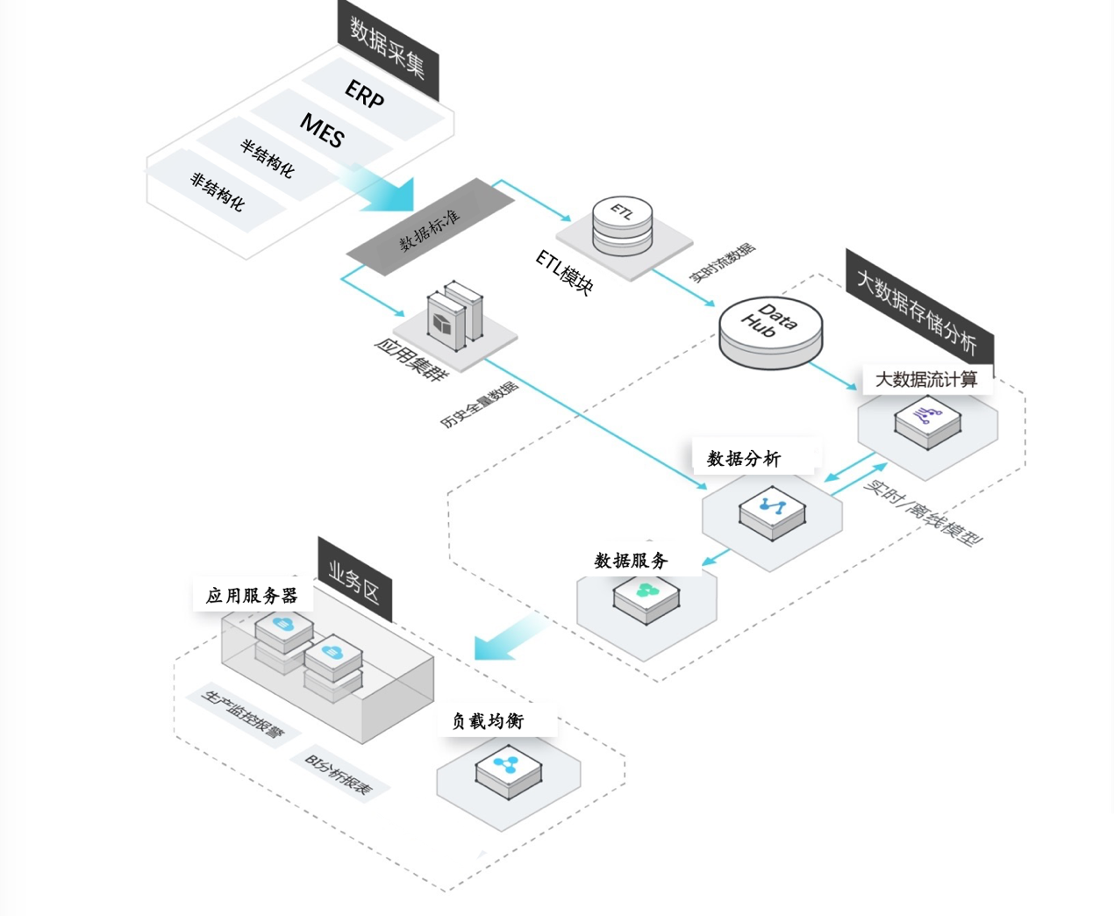

图 2‑1瑞闽智能决策支持平台

平台逻辑功能框架自底向上是分布式高维数据存储层、元数据服务层、复杂工业模型层、处理分析层以及制铝企业大数据分析处理应用层；同时，需要对分布式系统进行作业、资源调度、管理的协调与监控中间件的支持，支持工作流及其调度的设施。逻辑架构在逻辑上划分为实时数据流处理子系统与大数据智能分析与决策子系统。

实时数据流处理子系统接受实时传感器数据流，数据流元组记录随时间变化的空间信息，具有动态、海量、高维、时效、连续、多源、无限等特性。能够为分析调度、设计规划、异常预警等工业信息管理和决策提供支持，为工业提供更为全面和便捷的决策服务。

大数据智能分析子系统运用适于制铝领域内先进的数据处理技术，根据各工业子系统的需求和它们之间的内在联系，对来自多来源渠道、格式不一致的数据在综合生产信息的基础上进行抽取、集成，并进行深度智能分析与处理，获得可用于决策的模式、模型、规则和知识。

## 项目目标

在智能分析与决策技术的基础理论、技术方法、模型算法与应用支撑平台等多个层面，构造综合集成的智能分析与决策技术体系，形成符合制铝生产大数据特点的数据整合与数据分析挖掘技术和智能分析与决策技术平台，建设横跨质量、成本、客户、设备和安全五个主题的KPI体系，以及基于自定义模版的绩效计算模型。

### 成本精益控制

成本精益控制包括对熔铸工序、热轧工序、冷轧工序等各工序的核心成本KPI指标进行分析。核心成本KPI指标包括熔炼时的各类物料消耗偏离度和波动率信息，热轧时的耗材消耗、燃料消耗、热轧板成材率及冷轧时的耗材消耗、产品废品率等。

进行基础数据整合、相关数据搜集，数据预处理功能用以对原始数据进行处理，并重整，建立相应的数据之间关系，并按存储模型要求进行存储。

根据目标KPI进行历史数据分析，包括数理统计分析、成本问题挖掘、问题原因追溯等。基于历史数据，统计成本KPI指标统计期望、标准差等特征参数，分析当前指标状态，发现现存成本问题，利用Pearson相关性计算方法，对工序输入、控制、输出参数相关性进行分析，综合使用特征选择、多元回归分析等方法实现问题原因追溯。

### 质量精益管控

质量精益管控包括对熔铸工序、热轧工序、冷轧工序等各工序的核心质量KPI指标进行分析。核心质量KPI指标包括熔铸时熔液成分偏离度、波动率以及熔炼温度，热轧时轧制温度和热轧板质量，冷轧时产品质量等。

实施基础数据整合、相关数据搜集，数据预处理与数据存储、统一数据访问接口。数据采集自熔铸至成品的整个制造流程关键工艺装备、系统中的工艺参数、控制设定参数和物料、质量参数。

根据目标KPI进行历史数据分析，包括数理统计分析、控制问题挖掘、问题原因追溯等。通过对各产线的产品和过程实施过程质量信息采集，统计分析各指标当前状态，与历史数据进行对比，挖掘质量控制问题，基于Pearson相关性计算方法，分析工序输入、控制、输出参数相关性，综合使用特征选择、多元回归分析等方法实现问题原因追溯。

### 客户精益服务

客户精益服务分别包含产品导向、时间导向、客户导向的销售分析。

进行基础数据整合、数据预处理等步骤用以对原始数据进行处理，根据各个分析主题将数据按照不同关键字索引进行归类划分，建立相应的数据之间关系，并按存储模型要求进行存储。

采用不同模型对不同类型的数据进行分析，利用均值、同比变化率、加权得分等方式实现对产品、效益、客户的定量分析，并且针对数据的不同特点，使用折线图、柱状图等方式实现可视化展示，兼具实用性与美观性。对客户进行了评级与打分，让销售部门可以根据不同类型的客户群体提供不同的服务，做到客户的精益化服务。

### 设备精益监控

设备精益监控包括设备性能维护和发挥类指标计算和基于指标的厂区警戒划分。

针对铝生产工序中的多种设备，收集设备维护和生产的设备基本信息，使用领域相关公式完成设备完好率、设备利用率和维修费用率的计算，从多个角度反应设备管理工作的情况。还通过设备的故障信息完成设备工序状况系数计算，依据工序状况系数应用聚类方法实现对厂区设备不同警戒程度的划分。

### 安全精益监督

安全精益监督主要包含员工安全资历计算、员工反馈指数计算和安全反馈表单智能筛选系统。

员工安全资历计算主要基于人力资源系统记录的员工档案数据，通过无监督聚类算法对员工进行聚类，并根据其与中心点的偏移量化得到安全资历指数，将其作为员工的基本信息进行存储。员工反馈指数主要基于安全反馈系统收集的统计记录，通过公式计算得出有效反馈率再结合相应的系数，最终得到员工的有效反馈程度的评价指标。安全反馈表单筛选系统通过关键词模糊分类，基于安全资历和反馈指数的优先级划分以及审核人员的重要性评价完成对整体表单的筛选处理，降低审核人员的工作量。

# 系统框架

## 系统框架总体结构

### 总体逻辑框架

本项目是在中铝瑞闽生产流程范围内，面向生产制造和经营管理相关的分析评价、预测与决策等数据分析挖掘需求，以产品质量管理为主线，针对生产工序间质量分析、生产数据挖掘为目标的节能减排、营销决策支持等具体需求，深度融合实时生产数据、生产管理信息以及工艺知识，研发基于云计算与大数据技术的数据分析挖掘、深度学习、决策分析模型，利用已有成果和开源技术研发模型驱动的可视化、系统化的中铝瑞闽智能分析与决策应用支撑平台。

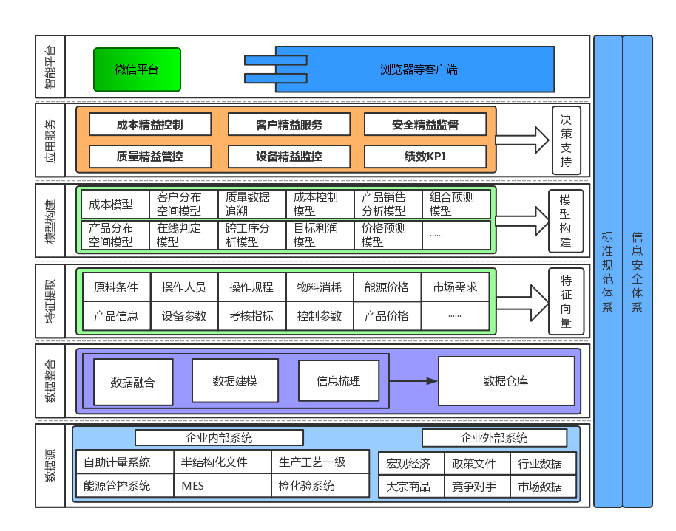

图 3‑1瑞闽大数据智能决策平台逻辑框架

### 总体技术框架

在本项目中，数据来源可以分为产品数据、运营数据、价值链数据、外部数据这四个方面，不仅数据规模较大，且来源不一。所以最终采用了Hadoop的HDFS和spark的并行计算框架来作为数据处理、存储和分析的平台，构建了包含了数据源、数据整合、模式识别、模型构建、应用服务、智能平台共六个层次的智能决策系统。下面由下至上依次介绍每个层次的实施技术方案。

1. 数据源

数据源包括企业内部系统和企业外部系统，对于企业内部系统，进行实时备份镜像，主题数据仓库从备份镜像数据库中抽取数据；外部数据包括宏观经济、行业数据、市场数据等，采用网络爬虫从多个网络开放数据源进行爬取。

1. 数据整合

数据整合的核心步骤就是构建数据仓库，为后面的知识挖掘和模型构建等数据分析操作提供数据准备。

传统的OLTP（在线事务处理系统）使用了所有的访问数据的操作 CRUD（创建、读取、更新、删除），数据仓库则是完全不同的另一种应用程序，它是用来分析数据并从数据中发现新的价值，它并不是解决所有问题的通用结构，而聚焦于某一类问题，例如质量、成本等。

1. 特征提取

根据质量、成本、客户、设备、安全等主题的KPI，从原始数据或数据仓库中针对问题提取出有效特征用于进行分析，提高分析预测过程中数据处理的效率，增强分析及预测结果的准确性及可靠性。

1. 模型构建

根据不同的业务流程及KPI指标，需要构建相应的模型进行处理。目前行业内广泛使用的数据分析语言是python，而基于python构建的scikit-learn机器学习库提供了大量机器学习算法的实现，能快速实现为对数据的回归、分类、聚类及降维等操作。

1. 应用服务

采用MVC三层结构，构建应用服务系统后台。MVC包括三个层次内容，controller用于控制请求，model利用之前构建的主题模型，根据当前业务需求进行后台服务编程，view层用于客户端显示界面的控制。

应用服务系统需要根据主题及绩效KPI编写成本、质量、客户、安全、设备及绩效KPI六个业务处理模块，模块具有低耦合高内聚的特性。

结合上面提到的需求及实施条件，采用Django这种基于MVC模式的Web框架来构建智能决策系统应用服务后台。Django采用python语言进行开发，可以有效的结合python广泛而有效的社区，及其开发的一系列高效的第三方库资源开展包括数据分析，模型构建，逻辑业务处理等一列列工作。

1. 智能平台

智能决策展示平台使用B/S模式，即服务端和浏览器端，拟采用两种方式进行与决策人员的交互，包括网页浏览器端展示及微信平台的消息推送。

使用浏览器作为访问端增强了系统的灵活性，能够便捷的在不同设备，不同操作系统，不同浏览器设备进行访问，微信平台的信息推送则可以增强信息传递的即时性。

相应的开发任务包括网页开发和移动端开发两部分，使用基于网页的开发语言html、css、javascript，以及借助构建起上的前端开发框架jquery、vue.js等提高开发效率。界面的可视化展示则使用echarts，echarts是网页图表展示组件，提供数据接口，将数据处理后传入相应组件即可获得预期的可视展示效果。

### 系统软硬件规划

数据管理：oracle 12c,mysql(5.5),mongodb(3.6),hadoop HDFS;

网络爬虫：Scrapy (1.3.3);

开发语言：python(3.5);

模型构建：scikit-learn(0.19),tensorflow(1.2), scipy (1.0.0) , numpy (1.13.3), matplotlib (1.5.3);

服务后台搭建：Django1.9, cx-Oracle (5.2.1), PyMySQL (0.7.9);

可视化展示：echarts(3.0);

硬件需求：1台应用服务器，1台数据库服务器，部分数据存入大数据平台。

## 数据获取

### 实时镜像备份

采用ADG进行数据库的实时备份，ADG包括的是当前或接近当前的数据，ADG反映的是当前业务条件的状态，ADG的设计与用户或业务的需要是有关联的，ADG的更新是根据业务的需要进行操作的，而没有必要立即更新，因此它需要一种实时或近实时的更新机制。

### 网络爬虫scrapy

对于宏观经济、行业数据、市场数据等外部数据需要从不同的有效网络数据源进行爬取，如何高效统一管理不同类型数据的网络爬虫是需要解决的问题，scrapy具有爬去速度快，爬取功能强大，使用简单的特点，一个典型的scrapy结构如下图所示：

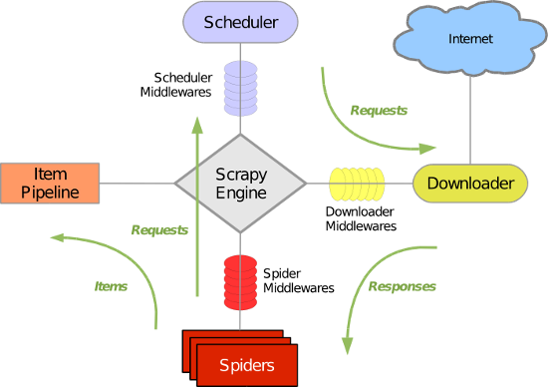

图 3‑2scrapy体系结构

Scrapy主要包括了以下组件：

引擎(Scrapy): 用来处理整个系统的数据流处理, 触发事务(框架核心)

调度器(Scheduler): 用来接受引擎发过来的请求, 压入队列中, 并在引擎再次请求的时候返回. 可以想像成一个URL（抓取网页的网址或者说是链接）的优先队列, 由它来决定下一个要抓取的网址是什么, 同时去除重复的网址

下载器(Downloader): 用于下载网页内容, 并将网页内容返回给蜘蛛(Scrapy下载器是建立在twisted这个高效的异步模型上的)

爬虫(Spiders): 爬虫是主要干活的, 用于从特定的网页中提取自己需要的信息, 即所谓的实体(Item)。用户也可以从中提取出链接,让Scrapy继续抓取下一个页面

项目管道(Pipeline): 负责处理爬虫从网页中抽取的实体，主要的功能是持久化实体、验证实体的有效性、清除不需要的信息。当页面被爬虫解析后，将被发送到项目管道，并经过几个特定的次序处理数据。

下载器中间件(Downloader Middlewares): 位于Scrapy引擎和下载器之间的框架，主要是处理Scrapy引擎与下载器之间的请求及响应。

爬虫中间件(Spider Middlewares): 介于Scrapy引擎和爬虫之间的框架，主要工作是处理蜘蛛的响应输入和请求输出。

调度中间件(Scheduler Middewares): 介于Scrapy引擎和调度之间的中间件，从Scrapy引擎发送到调度的请求和响应。

Scrapy运行流程大概如下：首先，引擎从调度器中取出一个链接(URL)用于接下来的抓取；引擎把URL封装成一个请求(Request)传给下载器，下载器把资源下载下来，并封装成应答包(Response)；然后，爬虫解析Response；若是解析出实体（Item）,则交给实体管道进行进一步的处理；若是解析出的是链接（URL）,则把URL交给Scheduler等待抓取。

## 数据仓库

### 数据仓库设计

数据仓库建设主要按照组织结构、工艺流程等分大类集中管理分布式存放，其中每一大类都包括实时数据、准实时数据、归档数据等；在此基础上构建共享数据库、发布数据库等主题数据库，各类数据按照变化特点，利用时间、触发条件等进行增量式自动维护管理。

由于数据的使用目的不同、数据的使用频率不同、数据使用方式不同，采用分区管理的方式来存储和管理数据。根据具体应用需求，建立应用数据资源池，主题数据按照应用单独进行数据的划分。主题数据建立采用交互式、定制化的方式建立。可按照主题、事件、对象等建立主题数据。

### 数据仓库管理

数据仓库管理功能包括常规ETL、数据状况监管、数据仓库调度规则管理、数据质量管理等。

数据的管理还支撑数据的使用，主要包括常规的数据探索（各类统计分析、各类图表、常规分析挖掘）、基于流程或业务主题的数据可视化展示、通过规范接口支持数据的建模以及模型库的使用。由于中铝瑞闽智能决策系统数据仓库总量规模较大，数据之间的关系复杂，所以要实现数据的ETL、解决数据清理、实现数据的整体动态增量自动化管理、自动化维护，建立良好的易用可操作数据管理系统是关键。

建立数据仓库的主要任务是建立中铝瑞闽企业全局性、基础性的数据中心。本研究以云平台、Hadoop为技术依托，进行了中铝瑞闽基础数据接入、数据清洗算法、统计口径整理、数据编码中铝瑞闽指标体系设计及实现，最终使中铝瑞闽数据达到指标规范、口径一致、数据字典标准。中铝瑞闽智能决策系统中心数据仓库设计成三个层次，以实现数据的稳定性与应用的灵活性相统一。

研究为中铝瑞闽企业提供面向中铝瑞闽资源开发业务对象，支持数据采集、数据存储、分析处理和决策支持的数据管理体系结构和方法。通过中铝瑞闽智能决策系统数据仓库的建设，实现中铝瑞闽企业数据的统一集中管理、数据共享和数据交流，为中铝瑞闽企业提供数据分析应用环境，使中铝瑞闽管理者全面、及时、准确地掌握企业信息，为中铝瑞闽生产经营管理提供可靠依据，实现生产经营决策的科学性和及时性； 促进和规范中铝瑞闽企业乃至整个铁矿行业的信息标准化建设。

### 数据接入

数据采集是根据中铝瑞闽生产经营决策分析主题，采集操作环境中的各类业务数据，重整归类后放到数据仓库，再经多层次分类汇总成为有效的管理信息。数据采集过程跨越操作环境和信息分析环境，是数据仓库建设中的重要一环。

在中铝瑞闽智能决策系统智能化建设中，对现场数据及业务数据库数据的数据接入提出了更高的要求。按照中铝瑞闽信息化系统的典型设计和公司公司数据接入规范的要求，基于模块化架构，利用Webservice等技术实现了平台通用化数据接入方法，并结合中铝瑞闽工业设备状态监测应用对课题方法进行了改进，可以有效解决中铝瑞闽智能决策系统数据接入方式的软项目需求，为实时/历史数据新平台提供了统一规范化的数据接入，从而提升了结构化、非结构化、实时流数据及业务数据接入与管理的效率。

（1）中铝瑞闽数据特点

中铝瑞闽是一个复杂的动态时空巨系统，其地理空间要素、资源环境信息和生产经营信息的内容广泛、综合、复杂、变化迅速，这就决定了中铝瑞闽数据具有如下特点：

海量数据：由于中铝瑞闽的生产经营管理，涉及产品数据：设计、建模、工艺、加工、测试、维护数据、产品结构、相关的配置关系、变更记录、客户需求、尺寸、标识等；运营数据：组织结构、业务管理、生产设备、市场影响、质量控制、生产、采购、库存、目标计划、电子商务等；价值链数据：客户、供应商、合作伙伴、价格体系、运输管理等；外部数据：经济运行数据、行业数据、市场数据、竞争对手数据等，其数据必然是海量的。

数据的多性与多源性：中铝瑞闽数据来源广泛，既有内部生产运营数据，又有外部相关数据，既涉及技术，又涉及经济等等;数据表现形式有的是以数据文件形式存储，有的是以文本形式存储等。这就要求在进行中铝瑞闽信息系统集成时对数据进行规范和统一。

中铝瑞闽数据的动态性：中铝瑞闽数据对中铝瑞闽地质体的表达是一个由模糊到精确的过程，是一个动态的积累过程，中铝瑞闽数据量越来越大，反映中铝瑞闽实体的层次逐步细化，反映地质体客观现象、规律的准确程度逐步提高。

（2）分布式数据接入

利用数据采集系统，对生产调度、计划统计、财务等系统的上报数据进行接收，存放到原始数据库中。在中铝瑞闽智能决策系统分布式系统环境下，本研究基于Flume建立数据仓库的整个系统的数据收集服务。Flume将有以下主要功能：

1）可扩展性：Flume采用常用的三层软件体系结构，由Agent，Collector、Storage构成。对于其中每层都可进行水平扩展扩容。其中，Master将管理维护全部Agent与Collector，这样将使得整个系统更易于监控与维护，并且可通过使用ZooKeeper来管理与处理负载均衡问题，这也有效的避免了单点故障问题。

2）可管理性：所有Agent、Colletor节点进程均由Master统一管理，这使得系统便于维护。在多个Master情况，Flume将使用ZooKeeper与Gossip协议，从而保证系统动态配置全局一致性问题。使用者也可在Master节点上监控调取各数据源节点或者数据流节点实时工作情况，并可对各数据源配置和动态加载。与此同时，Flume也提供Web 界面与Shell命令行的两种方式对系统及数据流配置进行管理、操作。

3）可靠性：可靠性是分布式系统中需要保障的问题。当系统节点发生不可处理故障时，日志系统需要能被发送到其它正常工作的节点上，以避免发生数据丢失情况。Flume系统为此提供三种级别的配置方式，由强到弱的层次保障数据可靠性。其级别依次分为：端到端方式，当收到数据后Agent节点先将事件写到磁盘上，当数据发送成功后，再将其删除；若数据传送失败，可进行重新发送；Store on Failure方式，若接收数据的节点发生故障时，将数据缓存到本地，待接收数据节点恢复后，恢复并继续发送；Best Effort方式，当数据成功发送到接收方节点后，其不会进行确认操作。

Agent运行时会根据设定创建一个或多个虚拟机，每个虚拟机做为一个进程执行具体的数据收集任务。各Agent数据收集节点相对独立部署，基于Flume的分布式数据收集服务系统架构模型如下图所示：

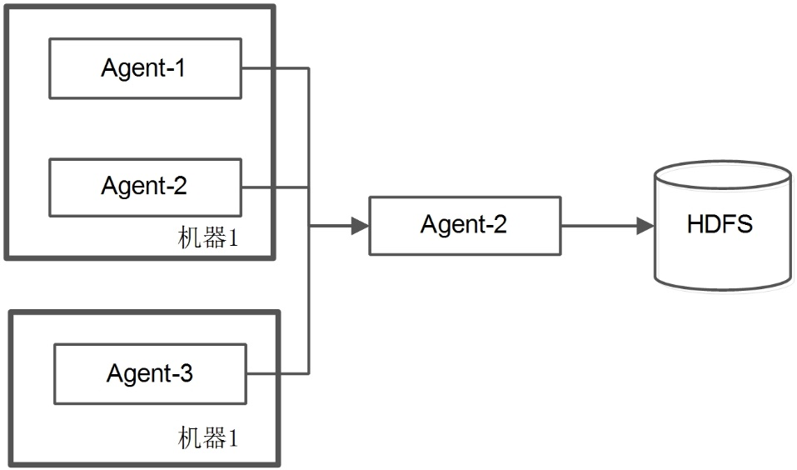

图 3‑3基于Flume的分布式数据收集服务系统架构

针对中铝瑞闽特有的PI实时数据库，采集模块开发了基于C#的PI数据库测点提取系统。此系统可根据测点、时间等维度对实时数据库进行快速提取，并通过RPC将数据接入到Flume系统中。

为支持中铝瑞闽智能决策系统系统各类业务，本采集系统中可对接多种数据源及数据存储类型，其中源数据类型包含：Avro协议、Thrift协议、JMS消息系统、Netcat源、Mysql数据库、Oracle数据库、MSSQL数据库、WebService、文件系统等。采集系统对存储数据类型支持有：分布式文件系统HDFS、IRC、Thrift协议、HBase、Mysql数据库、Webservice等。

### 数据清洗

建立中铝瑞闽智能决策系统的数据仓库目的主要是为联机分析和决策支持等相关应用业务服务，是为了优化企业资源调配、提升企业的协同和资源共享，从而提高企业的竞争力和创新力。高质量的数据能够促进和提高企业决策的正确性，而质量差的数据则起到反面的作用。数据质量的控制成为数据仓库建设发展过程中越来越引起重视的突出问题之一。

与此同时，由于生产环境中的各种原因，导致中铝瑞闽数据系统中，现有数据库存在这样或那样的数据质量问题，主要表现为：不正确的属性值、重复记录、拼写问题、不合法值、空值、不一致值、缩写词不同、不遵循完整性规则、时间序列流数据缺失问题等。此外，从多数据源中抽取数据时，由于各数据源的数据库表结构的设计可能不相同，当完成从多数据源到数据仓库的数据迁移后，同样会产生一些错误或冗余等信息。上述这些问题构成了所谓的数据质量，故需要进行系统的数据清洗。要对中铝瑞闽智能决策系统建设数据仓库时所面临的复杂数据清洗问题，课题提出公司数据清洗系统框架。

本研究的数据清洗框架主要由四模块组成：数据检测、数据清洗、数据评估、元数据管理，其主要特征体现在扩展性和交互性。系统不仅提供了现成多种检测算法、清洗策略及评估方法，而且随条件变化在各个模块中可分别加入自定义的方法和策略，这体现了系统的可扩展性。另外由于数据多样性和复杂性，机器很难自动完成数据清洗过程，这要求人能随时参与其中，这体现了系统的交互性。

洗系统中的各个模块可以批量执行，也可以即时执行。在即时执行过程中，单个检测算法或单个清洗策略的执行效果可以立即呈现给用户，由用户决定是否需要修改检测算法和调整清洗策略，这样做法可以提高准确度。批量执行可以提高效率，但比较难把握准确度，即时执行和批量执行要根据实际情况取得平衡。具体执行流程如图所示。

## 知识挖掘和模型构建

python的scikit-learn内置丰富的算法和分析模型，同时结合google开源的tensorflow，可以快速高效的实现神经网络算法。

scikit包含丰富的模型，包括贝叶斯、随机森林算法、线性鉴别分析（LDA）、稀疏回归、逻辑回归、稀疏线性、特征建模、决策树分裂、邻接点分析等，模型概览及选择可参考下图：

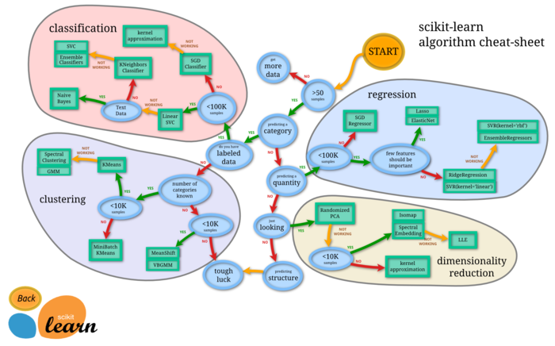

图 3‑4 scikit-learn算法参考

同时可以使用tensorflow构建神经网络模型，一个完整的tenflow构建图计算如图所示：



图 3‑5 tensorflow图计算

## 应用服务与智能平台

### 应用服务后台

智能决策应用服务后台由MVC模式的Web框架Django实现。

Django 是一个高级的 Python 网络框架，可以快速开发安全和可维护的网站。由经验丰富的开发者构建，因此可以专注于编写应用程序，而无需重新开发。Django是免费开源的，有一个繁荣昌盛而积极的社区，在应用程序开发过程中遇到的问题都可以去社区中讨论以进行解决。Django总体结构如下图所示：

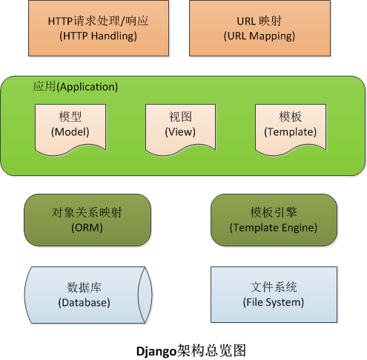

图 3‑6 Django结构概览

### 智能可视化平台

平台可视化展示使用网页形式展现，图表展示使用echarts组件库。echarts是一款开源免费的web组件，它的功能丰富，涵盖各行业图表，满足各种需求，同时它也具有活跃的社区，在应用开发过程中遇到的问题都可以得到有效的解答。

ECharts 提供了常规的折线图，柱状图，散点图，饼图，K线图，用于统计的盒形图，用于地理数据可视化的地图，热力图，线图，用于关系数据可视化的关系图，treemap，多维数据可视化的平行坐标，还有用于 BI 的漏斗图，仪表盘，并且支持图与图之间的混搭。

可以在下载界面下载包含所有图表的构建文件，如果只是需要其中一两个图表，又嫌包含所有图表的构建文件太大，也可以在在线构建中选择需要的图表类型后自定义构建。常用的echarts图表如下图所示：

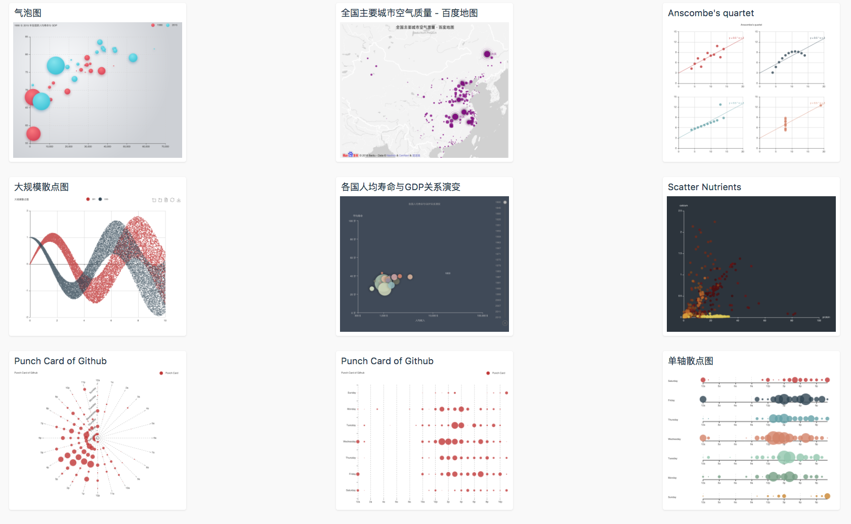

图 3‑7 echarts常见图表展示

## 数据服务平台

从“数据+服务”体系的角度出发，中铝瑞闽智能决策支持系统作为一个大型智能决策支持系统，仅仅关注数据的生产是远远不够的，必须从“使用者”的需要、习惯、喜好出发，以“持续满足使用者对决策支持的需求、期望”为目标，通过建立各种信息服务手段，把智能决策支持系统所能提供的数据“包装”成满足使用者需要、贴合他们习惯的“服务”，并通过多种渠道提供给使用者，才能真正体现中铝瑞闽智能决策支持系统的价值。这就是中铝瑞闽智能决策支持系统的以服务为核心的出发点。

在设计以服务为核心的业务时，首先要对其业务特征进行分析，然后才能有的放矢的进行业务过程的设计。

首先，用户对“服务”的需求是个性化、多变的，无止境的，缺少衡量标准的。每个用户都是一个独立的个体，有着与别人不同的服务预期和使用习惯，不同类别不同个体的用户对服务的方式和内容有不同的要求，即便是同一用户在不同环境或不同时间对服务很可能有不同的要求和期待，因此其需求是个性化、多变的。随着用户的使用和中铝瑞闽数据资源库的发展，使用者对中铝瑞闽智能决策支持系统的服务预期会不断提高，中铝瑞闽智能决策支持系统的服务对象也会更加广泛且可能是日益增加的，因此对“服务”需求是无止境的，这显然对中铝瑞闽智能决策支持系统的服务提供机制的扩展能力提出很高要求，要能以最小成本应对无止境的需求增长。此外，对于服务效果、服务水平“好坏高低”的直接反映，很大程度上是由使用者的主观感受（即服务体验）所决定的，而非单纯的技术，因此缺少硬性的衡量标准，需要在服务过程中不断的去探查、摸索，主动的收集使用者对服务的需求（虽然过程很困难），不断的从用户反馈中去总结，从而主动的改进服务以使用户不断的提升服务体验。

其次，“服务”强调主动出击、快速反应、全程管理。一个好的服务提供机制从来不是一个单纯“被动响应”的过程，而是一个“主动反应”的过程，主动的收集用户对服务的需求以进行相关服务的设计与提供来实现主动的服务能力扩展，主动的在服务提供的全过程中去收集用户的使用情况信息，快速的调整服务策略和服务提供形式，并根据用户的行为，分析用户的潜在需要，主动把相关数据、相关服务推送/推荐给用户。这样，用户在使用服务的过程中会不断的在系统的主动引导下发现自己所需（包括潜在需要）的服务能力，不断地深入挖掘系统的服务能力，从而带动整个中铝瑞闽智能决策支持系统服务水平的提升。

最后，“服务”与“数据”是紧密相关的。一方面数据是服务的基础（可以把“数据”看成是“服务”的原料，没有数据，服务也就成了“无源之水”），另一方面“服务”业务也扩展了“数据”业务，使数据业务从单纯“数据层面”的数据产品生产升级为“面向服务需要”的数据资源生产，从而扩展了数据业务各环节的业务内涵。此外，用户对于“服务”的需求归根结底都会反映到“数据”上，因此对于“服务”的需求也会转化为对“数据”的需求，会引发数据“生产”过程的变化和扩展。

因此，在上述业务特征基础上的中铝瑞闽智能决策支持系统“以服务为核心”的业务就是一个包含服务设计与提供，全程主动管理并与数据紧密联系的过程，如下图所示：



图 3‑8 以服务为核心”的业务流程图

在上图所示的流程中，首先是服务的规划设计，通过服务的规划设计，对服务过程进行管理。一方面收集服务需求，进行对应的服务设计，并通过信息服务与推送环节提供给使用者，实现服务手段的扩展和个性化。另一方面将服务需求中对数据的要求转化为对数据的需求，对“数据”生产过程“提要求”，从而“改变/扩展”数据生产过程，使之满足服务的需要。这样，整个业务环节就形成一个可自增长的“闭环”（这也是“服务”不断进化的体现），各业务环节的业务领域是相对稳定的，但业务内涵和细节随着服务流程的循环在不断变化、扩展（即全动态的业务）。

通过这样的“服务需求的收集-分析-设计-提供-反馈”的循环过程，不断的扩展、丰富信息服务手段，就可以使中铝瑞闽智能决策支持系统具备最长久的生命力，不断去满足用户个性化、无止境的需要。

## 消息推送服务平台

智能决策支持微信平台是基于腾讯公司微信企业号、RTX即时通讯、企业邮箱和腾讯云等产品，以连接一切为核心，统一以智能决策支持结果发布与互动为主要内容提供通讯录、即时通讯、邮箱、校内通知、交流互动、生产状况上报、决策支持结果推送、信息资源等多项管理和应用为一体的智能决策支持私有云服务平台。

智能决策支持微信平台为公司用户提供移动应用入口。平台连接单位与个体间相互认可且稳定的关系，通过完全匹配的组织架构和单位通讯录，可以与现有IT应用一致的唯一用户账号，为企业用户提供统一移动应用入口。

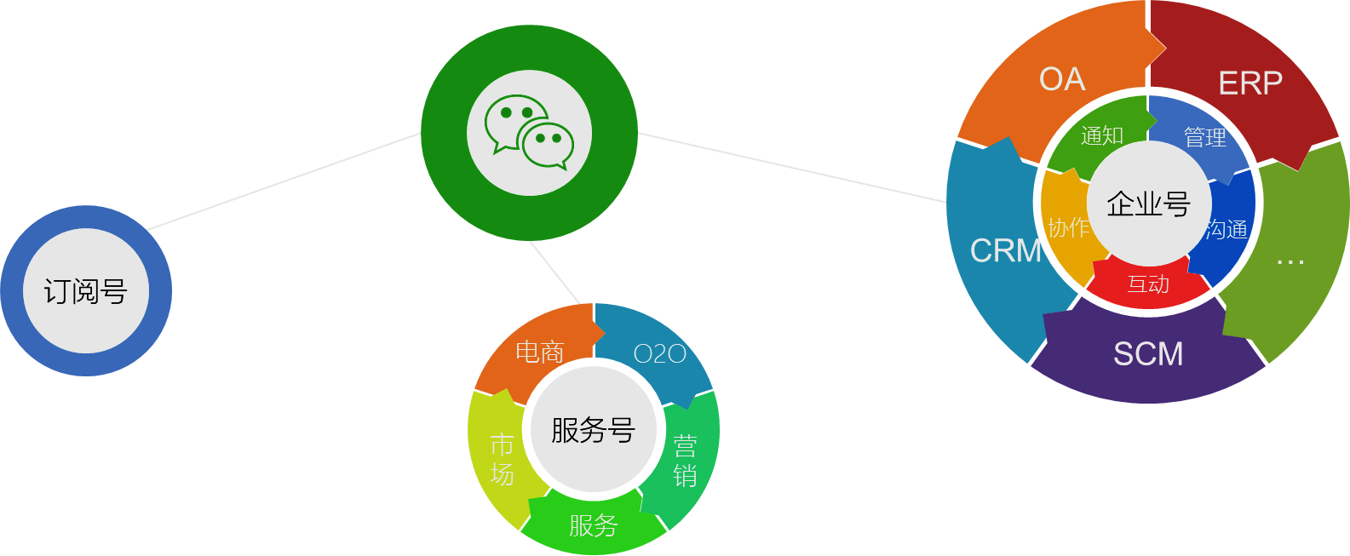

图 3‑9 微信平台组织架构

鞍钢公司微信平台定位为“公众信息发布的平台、专业信息查询的窗口”，在发布公司相关信息的同时，作为公司职工的专业用户，可实现生产信息查询、网络问企互动、安全隐患上报等各应用系统的信息查询及会议互动等功能。

微信公众平台平时不光要随时查看用户留言，适时回复之外，最主要的就是发布生产信息和生产决策信息、发布生产信息和生产决策判定的实时消息，通过这个平台对公司公司进行多方面的宣传和推广，让更多的人群关注企业生产状况。而生产信息和生产决策信息的选择、形式、版式、格式等都应严格规范。

## 大数据与系统集成

针对中铝瑞闽在生产过程及企业内部管理过程中产生的海量、多源、异构数据，在数据分析过程可能会出现的单一主机无法进行有效计算的情况，需要结合大数据平台，利用大数据分布式平台的低成本（大量普通PC机即可）、高效性（并发处理）、可靠性（分布式存储，自动存储多分副本）及扩展性（可以扩展至更多集群节点），将部分主题数据存入大数据平台中进行调度计算（包括直接存入csv文件及mongodb中）。

# 成本精益控制

成本的控制与优化是企业实现利润最大化的重要举措。对铝合金的成本KPI指标进行统计分析，有助于更好的分析工序的成本组成，对偏离常规标准的成本指标进行问题发现和原因追溯，有助于捋清工序指标间的因果关系，挖掘出不同成本组成之间的隐含关系，优化企业工序成本核算与控制模型。

## 熔炼工序

### 物料消耗偏离度

熔炼工序的物料消耗偏离度是指当前的物料消耗数据与历史数据相比的偏离程度，主要KPI指标如下：

1. 铝锭消耗偏离度
2. 镁锭消耗偏离度
3. 金属锰消耗偏离度
4. 紫铜板消耗偏离度
5. 锌锭消耗偏离度
6. 废料消耗偏离度
7. 数据来源

熔炼工序中，与物料消耗偏离度指标相关的原始数据包括各炉次的铝锭消耗量、镁锭消耗量、金属锰消耗量、废料消耗量等。由于铝锭、镁锭等物料的消耗属于同类型成本，因此数据类型基本一致，数据来源与偏离度的指标分析流程也相似，数据主要来源于MES系统中的熔铸工序生产实绩表、Excel形式熔铸工序生产记录表或手工记录表（待确认）。

表 4‑1物料消耗偏离度KPI指标数据来源（待确认）

|  |  |  |  |
| --- | --- | --- | --- |
| KPI指标名称 | 数据来源 | | |
| **MES系统生产实绩表** | **生产记录Excel表** | **手工记录加料表** |
| 铝锭消耗偏离度 | 铝锭消耗字段 | 铝锭添加记录 | 铝锭加入称重 |
| 镁锭消耗偏离度 | 镁锭消耗字段 | 镁锭添加记录 | 镁锭加入称重 |
| 金属锰消耗偏离度 | 金属锰消耗字段 | 金属锰添加记录 | 金属锰加入称重 |
| 紫铜板消耗偏离度 | 紫铜板消耗字段 | 紫铜板添加记录 | 紫铜板加入称重 |
| 锌锭消耗偏离度 | 锌锭消耗字段 | 锌锭添加记录 | 锌锭加入称重 |
| 废料消耗偏离度 | 废料消耗字段 | 废料添加记录 | 废料加入称重 |

1. 数据走向

在进行熔炼工序物料消耗偏离度KPI分析时，首先从厂方MES系统、Excel表格或手工记录表等数据来源中获取与物料消耗相关的数据，将获取的原始数据经过相应的清洗、融合、转换，形成以熔炼号或物料号（待确认）为关联字段的熔铸工序物料消耗汇总表，并集成到成本主题数据仓库中，为上层成本KPI指标分析提供数据基础。

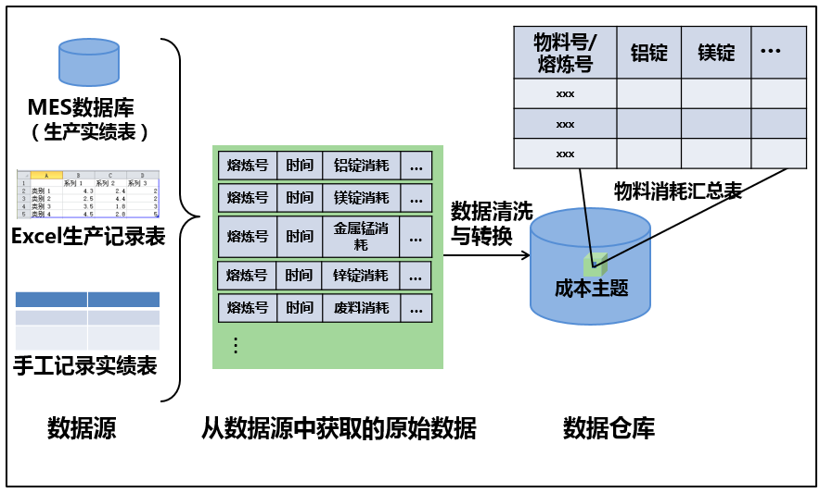

图 4‑1物料消耗偏离度KPI指标数据流程图（待确认）

1. 功能逻辑实现

物料消耗偏离度的KPI分析主要包括数据预处理、指标的数理统计分析、挖掘指标的控制问题及问题的原因追溯四个部分。

1. 数据预处理

在进行物料消耗偏离度KPI指标分析时，首先需要对数据进行预处理操作，包括数据清洗、数据维度转换、数据一致性处理等。

数据清洗方法包括：删除重复记录、补充缺失值、剔除极端错误值、设置数据范围、五数概括法等。

数据维度转换包括：a) 在数据维度过高时使用相关性分析、主成分分析、随机森林等方法进行降维；b) 在数据维度过低或缺少数据维度时使用各种离散化、聚类、自定义分组等方法扩充数据维度。

数据一致性处理包括：a) 使用标准化、归一化的方式对不同的指标度量体系进行统一，例如对单位的统一，对小数位数的定标，对原始数据的最小-最大标准化等；b) 在数据具有多渠道来源时设定不同数据来源的优先级别，以保证数据的完整性。

1. 数理统计分析

在数据仓库的基础之上，按照生产时间、产品类别、工序、班次等多种筛选条件对物料消耗相关字段的历史数据进行数理统计分析。

将清洗后的数据按照数据取值范围划分为n（设定区间个数选项，用户可选）个区间，步长向上取整，统计各区间的数据所占比例，绘制成条形图，同时计算数据的最大值、最小值、期望、标准差等，符合正态分布规律的参数根据期望和标准差绘制正态分布曲线，并耦合到条形图中，不符合正态分布的参数，从小到大绘制折线图，绘图范围与条形图范围重合。

在进行具体生产过程分析时，还会将相应参数取值标注在统计分布图的相应区间或者位置，反映偏高、偏低或正常的情况。

1. 挖掘成本控制问题

将当前物料的数据与历史数据进行对比，包括对比当前数值在历史数据中的所处位置并比较当前炉次的整体物料配比情况，可以得到当前参数的偏离情况，即物料消耗的偏离度KPI指数。绝大多数物料消耗参数的对比结果都可以分为高、偏高、符合、偏低、低五种判定结果。根据具体参数的实际情况，判定问题的等级，并决定是否进行相应的原因追溯。

1. 问题原因追溯

对于存在偏离或不符合标准的分析参数，需要进行问题的原因追溯，以发现问题产生的缘由。

使用Pearson相关性计算方法来分析熔炼工序输入、控制、输出参数之间的相关性关系，综合使用特征选择、多元回归分析等方法挖掘出物料消耗偏离历史常规值的原因，按照回归分析所得的系数大小为影响因素设置权重，按照权重排序，靠前的若干个因素即可被认定为造成物料消耗量偏离的最可能原因。

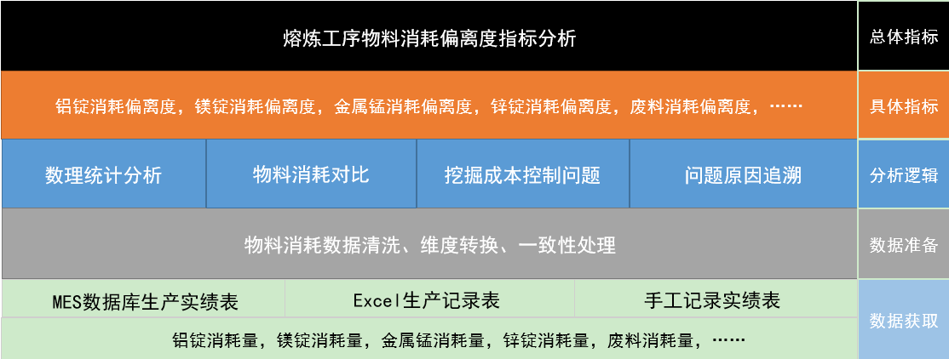

图 4‑2物料消耗偏离度指标逻辑分析图（待确认）

（4）系统集成

熔炼工序物料消耗偏离度KPI分析隶属于智能决策成本精益控制模块下熔炼工序中的一类KPI分析。系统在后台提供物料消耗量偏离度的数据与运算支持，用户可在系统前台的可视化界面随时查看熔炼工序各物料消耗偏离度KPI的数据分布与指标分析情况。

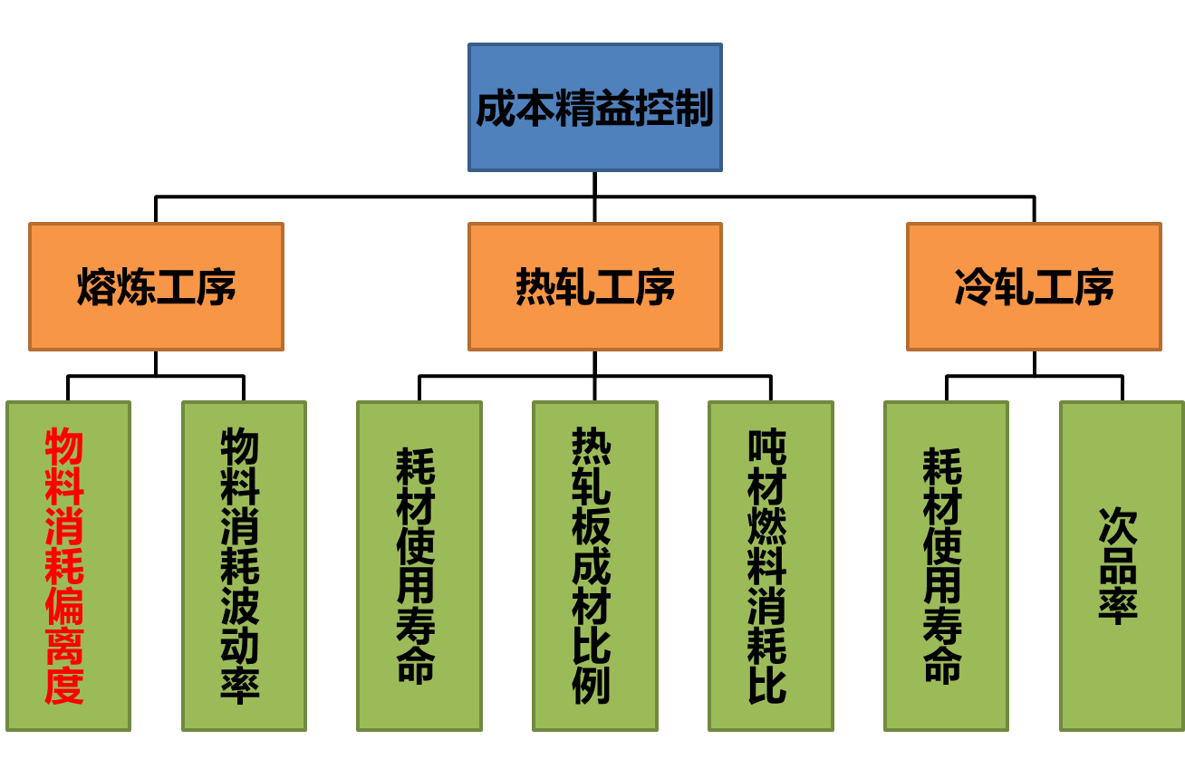

图 4‑3成本精益控制系统功能图（待确认）

（5）界面设计

物料消耗偏离度分析页面包括工序选择、筛选条件、物料消耗组成、历史数据对比、问题原因追溯等模块。

筛选条件包括生产时间、产品类别、工序、班次等，用户可选择使用柱状图、折线图、雷达图等实现当前的物料消耗组成展示，使用柱状图和正态分布曲线拟合某物料历史消耗曲线并在图表中标注当前物料消耗数据在历史分布中的位置。系统在进行问题原因追溯后将追溯结果呈现在原因追溯对应区域内。

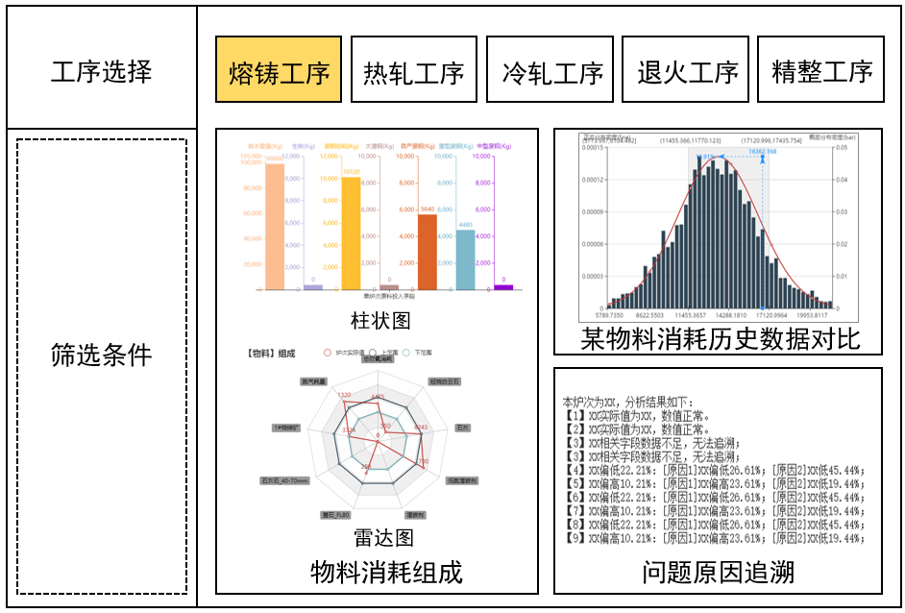

图 4‑4物料消耗偏离度分析界面示意图（待确认）

### 物料消耗波动率

熔炼工序的物料消耗波动率是指当前时间段内各次熔炼的物料消耗量与历史时期相比的波动程度，主要KPI指标如下：

1. 铝锭消耗波动率
2. 镁锭消耗波动率
3. 金属锰消耗波动率
4. 紫铜板消耗波动率
5. 锌锭消耗波动率
6. 废料消耗波动率

（1）数据源

熔铸工序中，物料消耗波动率指标相关的原始数据字段应该包括铝锭消耗量、镁锭消耗量、金属锰消耗量、废料消耗量等。由于物料消耗波动率指标的底层原始数据与物料消耗偏离度指标的原始数据相同，区别主要在于对数据的处理方式不同，因此两者的数据来源基本相同。

表 4‑2物料消耗波动率KPI指标数据来源（待确认）

|  |  |  |  |
| --- | --- | --- | --- |
| KPI指标名称 | 数据来源 | | |
| **MES系统生产实绩表** | **生产记录Excel表** | **手工记录加料表** |
| 铝锭消耗波动率 | 铝锭消耗字段 | 铝锭添加记录 | 铝锭加入称重 |
| 镁锭消耗波动率 | 镁锭消耗字段 | 镁锭添加记录 | 镁锭加入称重 |
| 金属锰消耗波动率 | 金属锰消耗字段 | 金属锰添加记录 | 金属锰加入称重 |
| 紫铜板消耗波动率 | 紫铜板消耗字段 | 紫铜板添加记录 | 紫铜板加入称重 |
| 锌锭消耗波动率 | 锌锭消耗字段 | 锌锭添加记录 | 锌锭加入称重 |
| 废料消耗波动率 | 废料消耗字段 | 废料添加记录 | 废料加入称重 |

（2）数据流

铝锭、镁锭等物料消耗的波动率KPI指标所使用的底层原始数据与物料消耗偏离度KPI指标的原始数据一致，因此底层数据流亦相同，此处不再赘述。

（3）功能实现逻辑

① 数据预处理

同5.1.1节中物料消耗偏离度的数据预处理。

② 波动率计算

波动率的基本计算公式：波动率（变异系数） = 标准差/期望。

根据数据筛选条件，将历史时期和当前时期的数据分别进行清洗，并进行基本参数的统计，如期望、标准差等。利用计算公式分别计算出各物料在一段时间范围内的消耗波动率。

③ 波动率对比与问题发现

将计算所得的当前波动率和历史波动率进行对比，若当前波动率低于历史波动率，则表示当前的物料消耗比过去更稳定，满足工艺优化和成本控制的理想变化趋势；若当前波动率小于一定阈值，则表示近端时间的物料消耗基本稳定，满足工艺的基本要求；若当前波动率远高于历史波动率，则表示当前时间段内的成本相关指标波动明显，物料消耗不够稳定，可能生产控制中的某些因素存在问题，需要进行原因追溯分析，以及时发现并纠正生产流程中的问题。

④ 问题原因追溯

对于当前波动率升高的物料消耗参数，需要进行问题的原因追溯，以发现问题产生的缘由。

使用Pearson相关性计算方法来分析熔炼工序输入、控制、输出参数之间的相关性关系，综合使用特征选择、多元回归分析等方法挖掘出当前时间段内物料消耗波动率高于历史波动率的原因，按照回归分析所得的系数大小为影响因素设置权重，按照权重排序，靠前的若干个因素即可被认定为造成当前时间段物料消耗量波动率偏高（即不稳定）的最可能原因。

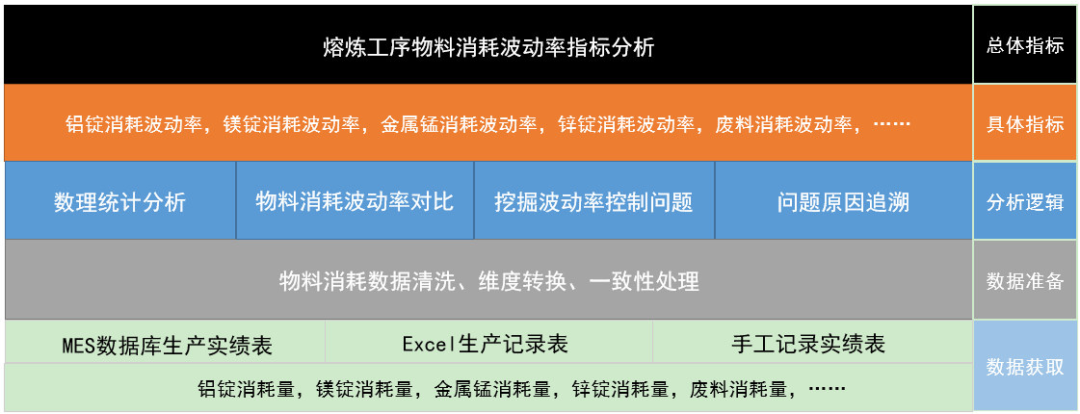

图 4‑5物料消耗波动率指标逻辑分析图（待确认）

（4）系统集成

熔炼工序物料消耗波动率KPI分析和偏离度KPI分析一样，隶属于智能决策成本精益控制模块下的熔炼工序。系统在后台对用户选择的条件下的当前时间范围物料消耗数据和历史物料消耗数据进行波动率和原因追溯运算，用户可在系统前台的可视化界面查看熔炼工序各物料消耗波动率KPI的分析情况。

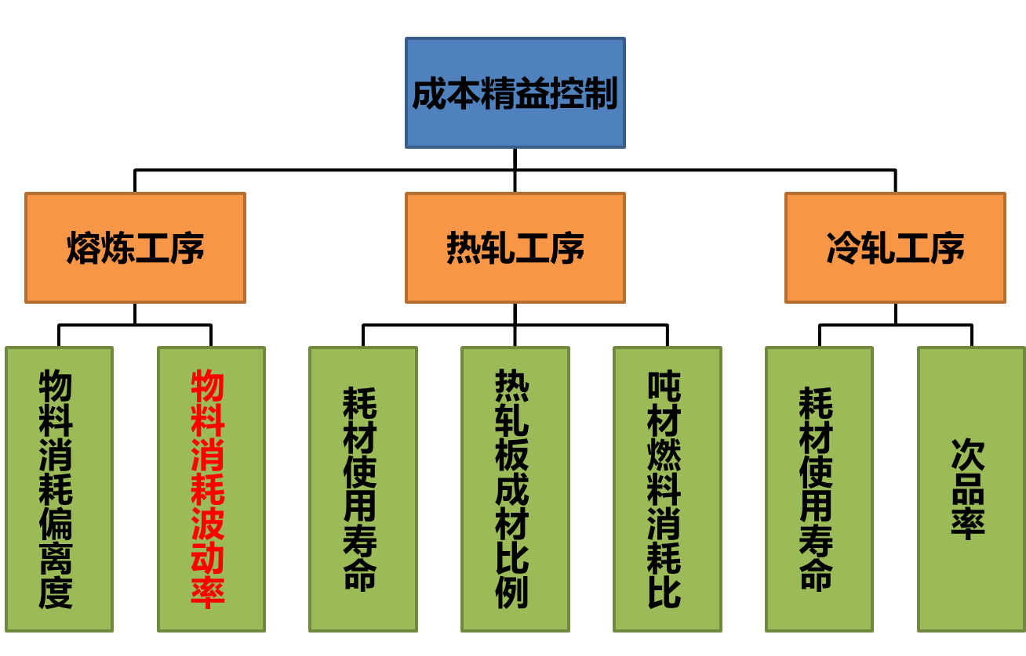

图 4‑6成本精益控制系统功能图（待确认）

（5）界面设计

物料消耗波动率分析页面包括工序选择、筛选条件、物料消耗组成、历史数据对比、问题原因追溯等模块。

筛选条件包括生产时间、产品类别、工序、班次等，用户可选择使用柱状图、折线图、雷达图等实现当前的物料消耗组成展示，使用柱状图和正态分布曲线拟合某物料历史消耗曲线并在图表中标注当前物料消耗数据在历史分布中的位置。系统在进行问题原因追溯后将追溯结果呈现在原因追溯对应区域内。

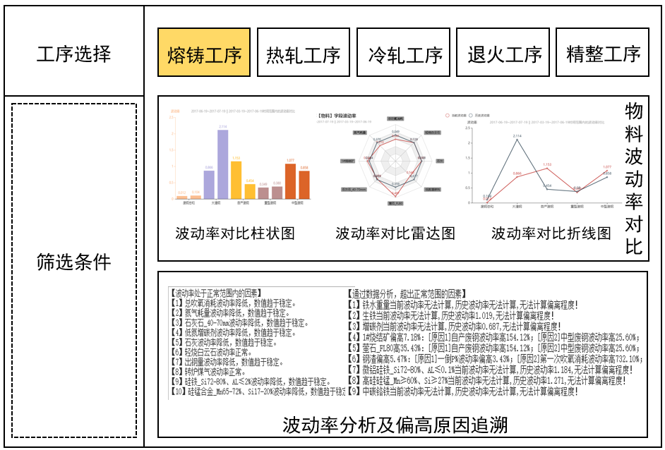

图 4‑7物料消耗波动率分析界面示意图（待确认）

## 热轧工序

### 耗材使用寿命

热轧工序的耗材使用寿命KPI指标如下：

1. 轧辊使用寿命
2. 轧制刀具更换周期

（1）数据源

热轧工序中，与耗材使用寿命相关的原始数据包括轧辊、轧制刀具等耗材的更换记录。数据主要来源于MES系统中的生产实绩表或耗材更换表、Excel形式热轧工序耗材更换表或手工记录表等（待确认）。

表 4‑3耗材使用寿命KPI指标数据来源（待确认）

|  |  |  |  |
| --- | --- | --- | --- |
| KPI指标名称 | 数据来源 | | |
| **MES系统设备记录表** | **耗材更换Excel表** | **手工记录表** |
| 轧辊使用寿命 | 轧辊更换时间 | 轧辊更换记录 | 轧辊更换记录 |
| 轧制刀具更换周期 | 刀具更换时间 | 刀具更换记录 | 刀具更换记录 |

（2）耗材使用寿命统计分析

耗材使用寿命是指热轧工序中轧辊、轧制刀具等耗材的更换周期，耗材的使用寿命是影响成本的重要指标之一。其计算公式为：

$$耗材使用寿命=本次耗材更换时间-上次耗材更换时间$$

根据历史数据中的耗材更换记录分别计算历史时期的耗材使用寿命，统计耗材更换周期的众数、期望值、方差等统计参数，并绘制耗材寿命的历史统计分布。

将当前更换的耗材使用寿命与历史数据进行对比，分析当前耗材寿命在历史统计分布中的所处位置，可以得到当前耗材的偏离情况。如果一段时间内的耗材寿命均存在一定程度偏离，则有必要对此原因分析，判断是工艺的问题造成的耗材过度磨损，还是本批次采购的耗材本身存在质量问题。耗材使用寿命与产品加工成本密切相关，耗材使用寿命越长，则表示耗材成本越低。

（3）可视化

耗材分析的界面包括工序选择、耗材选择、耗材详细信息、耗材实时使用情况等模块。耗材详细信息区域将显示当前分析的耗材的起始使用时间，累计使用时间，更换时间、更换时的磨损程度、耗材采购信息等详细信息。在历史耗材使用寿命区域，用户可选择使用柱状图、折线图等对耗材历史使用寿命进行统计分析展示，并可查看当前分析的耗材使用寿命在历史数据中所处位置。

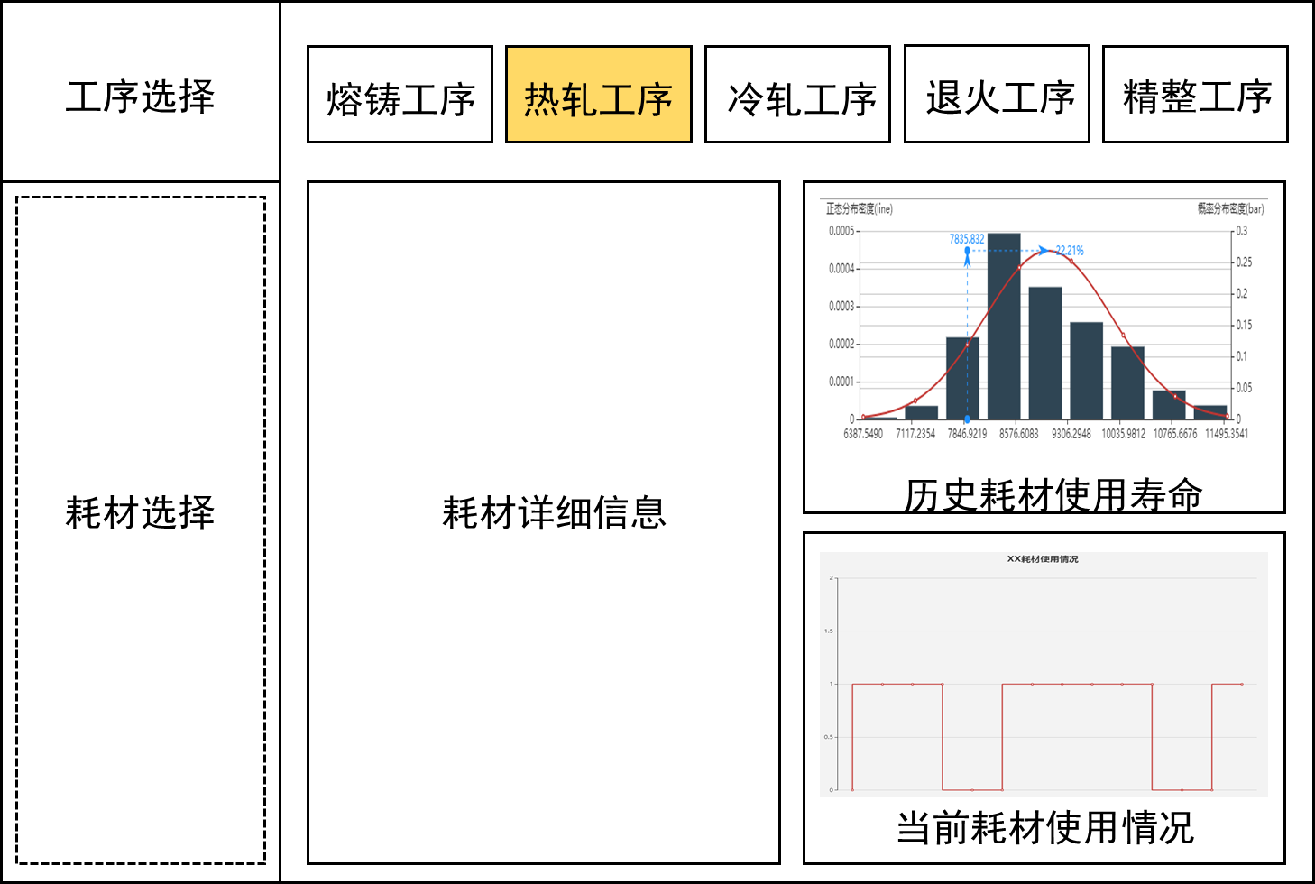

图 4‑8热轧工序耗材分析界面示意图

### 热轧板成材比例

热轧板成材比例是指热轧工序的产品（即热轧板）的合格数量占全部热轧板数目的比例。热轧板作为铝合金制造工艺的重要中间产品，其成材率是影响工序成本的重要KPI指标。

（1）数据源

热轧板的成材比例相关数据来源于MES系统热轧板质检表、热轧板质检excel表或操作人员手工登记的热轧板合格表（待确认）。

（2）热轧板成材比例的成本折算

由于铝合金生产的不合格品一般可归结到尺寸、裂缝、组成成分等问题上的不合格，因此仍可以对这些次品进行重复利用，例如作为熔炼的废料重新投入生产。对于不能回收利用的废次品，需要将这些废次品的生产成本直接计入制造费用，而对于能够被回收利用的不合格品，则需要将该些次品从一开始到本环节累计产生的成本费用进行分摊，或简化为只分配重要原材料的费用，其他费用由产成品承担。

具体的成本折算方法需要进一步了解瑞闽集团的铝合金生产工艺及工序成本核算方法。

### 吨材燃料比

吨材燃料比是指每轧制一吨热轧板所消耗的燃料量。

（1）数据源

热轧工序中，吨材燃料比的相关字段包括煤粉消耗量、焦粉消耗量等不同种类燃料消耗及热轧板产量。数据主要来源于MES系统中的生产实绩表或燃料投入事件表、燃料投入Excel表或手工记录表等（待确认）。

（2）吨材燃料比的计算与分析

1. 吨材燃料比的计算

在实际生产中，热轧工序所使用的燃料可能不止一种，且各种燃料的使用比例可能存在调整，因此需要将各种燃料进行折算，以计算出统一标准下的吨材燃料比。

各种燃料的燃料比及总燃料比的计算公式如下：







1. 吨材燃料比的分析

对每次热轧的吨材燃料比分别进行计算，可以得到以板坯号、卷号等字段为主键的系列吨材燃料比数据。对清洗后的吨材燃料比进行聚类操作，可以在聚类效果图中识别出离群数据。分析这些离群数据对应的轧制批次的生产过程，可以挖掘出工序制造中存在的问题，为成本的优化提供支持。

（3）可视化展示

热轧工序吨材燃料比指标分析的界面包括筛选条件、燃料组成、吨材燃料比详细信息、历史吨材燃料比对比分析等模块。燃料组成区域将使用饼状图对热轧工序使用的燃料类型和比例进行可视化绘制。详细信息区域将显示当前吨材燃料比的详细信息，包括物料组成的描述、吨材燃料比的指标数值等。在历史对比区域，用户可选择使用柱状图、折线图、散点图等对历史各次热轧的吨材燃料比进行统计分析展示，并可查看当前吨材燃料比在历史数据中所处的位置。

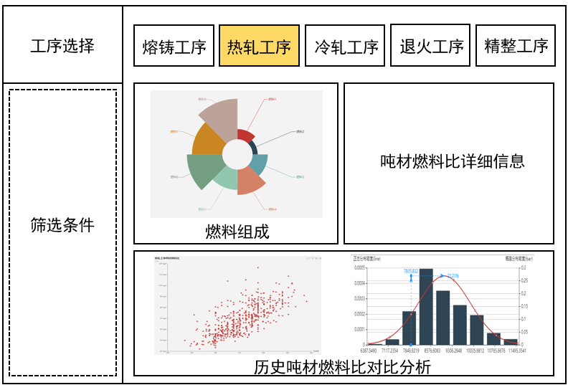

图 4‑9热轧工序吨材燃料比分析界面示意图

## 冷轧工序

### 耗材使用寿命

冷轧工序的耗材使用寿命KPI指标如下：

1. 轧辊使用寿命
2. 轧制刀具更换周期

（1）数据源

冷轧工序中，与耗材使用寿命相关的原始数据包括轧辊、轧制刀具等耗材的更换周期。数据主要来源于MES系统中的生产实绩表或耗材更换表、Excel形式热轧工序耗材更换表或手工记录表等（待确认）。

表 4‑4耗材使用寿命KPI指标数据来源（待确认）

|  |  |  |  |
| --- | --- | --- | --- |
| KPI指标名称 | 数据来源 | | |
| **MES系统设备记录表** | **耗材更换Excel表** | **手工记录表** |
| 轧辊使用寿命 | 轧辊更换时间 | 轧辊更换记录 | 轧辊更换记录 |
| 轧制刀具更换周期 | 刀具更换时间 | 刀具更换记录 | 刀具更换记录 |

（2）耗材使用寿命统计分析

冷轧工序耗材使用寿命是指冷轧工序中轧辊、轧制刀具等耗材的更换周期，耗材的使用寿命是影响成本的重要指标之一。其计算公式为：

$$耗材使用寿命=本次耗材更换时间-上次耗材更换时间$$

根据历史数据中的耗材更换记录分别计算历史时期的耗材使用寿命，统计耗材更换周期的众数、期望值、方差等统计参数，并绘制耗材寿命的历史统计分布。

将当前更换的耗材使用寿命与历史数据进行对比，分析当前耗材寿命在历史统计分布中的所处位置，可以得到当前耗材的偏离情况。如果一段时间内的耗材寿命均存在一定程度偏离，则有必要对此原因分析，判断是工艺的问题造成的耗材过度磨损，还是本批次采购的耗材本身存在质量问题。耗材使用寿命与产品加工成本密切相关，耗材使用寿命越长，则表示耗材成本越低。

（3）可视化

冷轧工序耗材分析的界面包括工序选择、耗材选择、耗材详细信息、耗材实时使用情况等模块。耗材详细信息区域将显示当前分析的耗材的起始使用时间，累计使用时间，更换时间、更换时的磨损程度、耗材采购信息等详细信息。在历史耗材使用寿命区域，用户可选择使用柱状图、折线图等对耗材历史使用寿命进行统计分析展示，并可查看当前分析的耗材使用寿命在历史数据中所处位置。

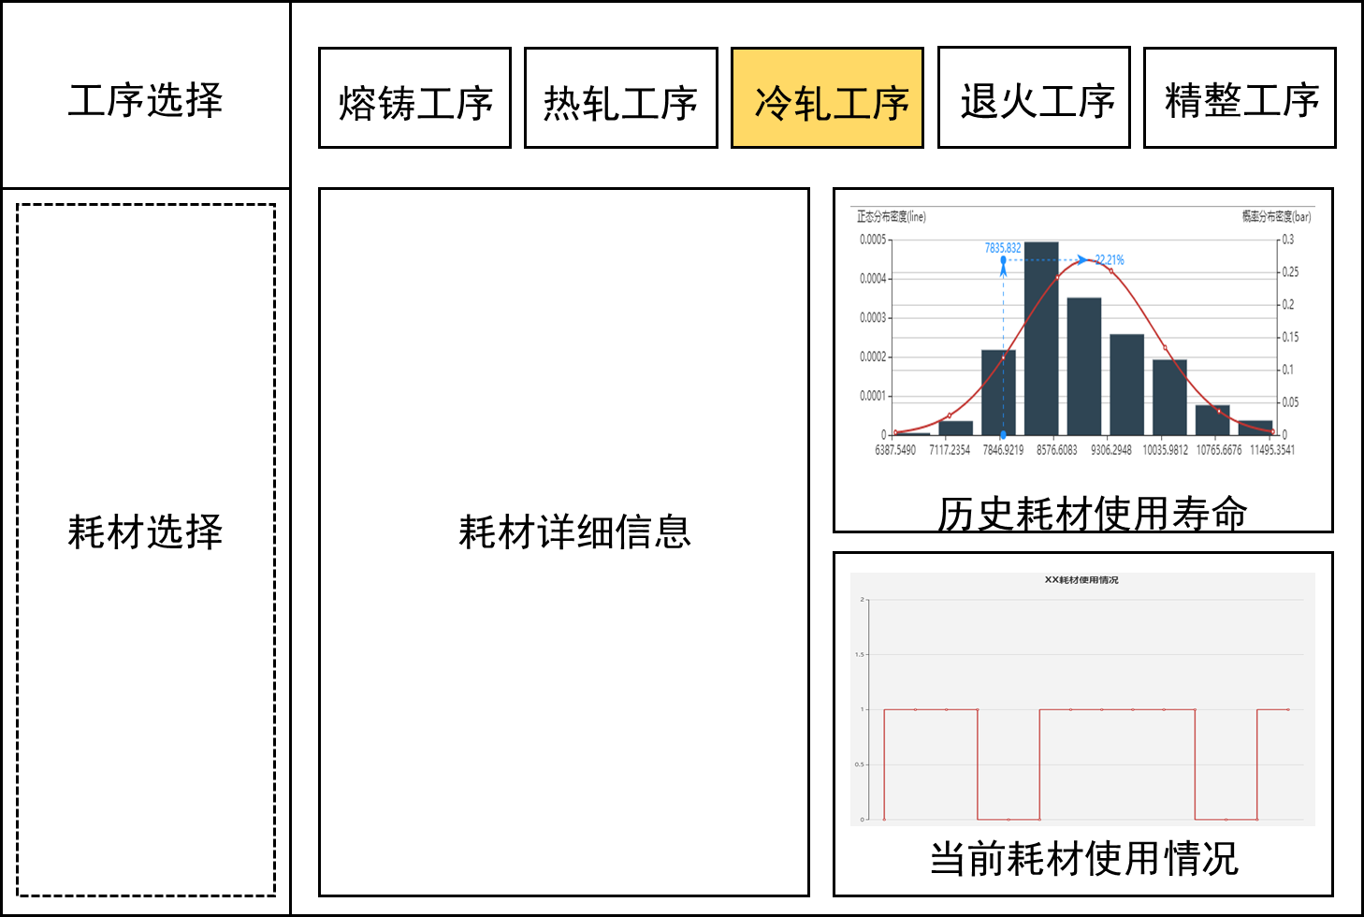

图 4‑10冷轧工序耗材分析界面示意图

### 次品率

次品率是指冷轧工序产品的次品数量与全部产品数量的比率，在计算加工成本时，次品率的折算是影响加工成本的重要KPI指标。次品率越高，折算到合格产品上的成本也越高。

（1）数据源

冷轧工序次品率相关数据来源于MES系统产品质检表、产品质检excel表或质检部门操作人员手工登记的产品合格表（待确认）。

（2）次品率的成本折算

由于铝合金生产的不合格品一般可归结到尺寸、裂缝、组成成分等问题上的不合格，因此仍可以对这些次品进行重复利用，例如作为熔炼的废料重新投入生产。对于不能回收利用的废次品，需要将这些废次品的生产成本直接计入制造费用，而对于能够被回收利用的不合格品，则需要将该些次品从一开始到本环节累计产生的成本费用进行分摊，或简化为只分配重要原材料的费用，其他费用由产成品承担。

具体的成本折算方法需要进一步了解瑞闽集团的铝合金生产工艺及工序成本核算方法。

# 质量精益控制

质量是企业生存和发展的根本。对铝合金生产的质量KPI指标进行分析和挖掘，有助于及时发现生产中的控制问题，消除引起产品不合格的因素，完善工序生产的质量控制模型，提升产品的合格率，以获取企业的最大经济效益。

## 熔炼工序

### 铝熔液成分偏离度

熔炼工序中铝熔液成分的KPI指标包括熔炼终点的Al含量偏离度、Si含量偏离度、 Fe含量偏离度、 Cu含量偏离度、Mn含量偏离度、Mg含量偏离度、Cr含量偏离度、Zn含量偏离度等。

（1）数据源

熔炼工序中，铝熔液的成分检测数据主要来源于MES系统中的生产实绩表或取样表或成分检测表、Excel形式取样记录表或手工记录表（待确认）。

表 5‑1铝液成分偏离度KPI指标数据来源（待确认）

|  |  |  |  |
| --- | --- | --- | --- |
| KPI指标名称 | 数据来源 | | |
| **MES系统取样表** | **成分检测Excel表** | **手工记录成分检测表** |
| Al含量偏离度 | Al含量 | Al含量 | Al含量 |
| Si含量偏离度 | Si含量 | Si含量 | Si含量 |
| Fe含量偏离度 | Fe含量 | Fe含量 | Fe含量 |
| Cu含量偏离度 | Cu含量 | Cu含量 | Cu含量 |
| Mn含量偏离度 | Mn含量 | Mn含量 | Mn含量 |
| Mg含量偏离度 | Mg含量 | Mg含量 | Mg含量 |
| Cr含量偏离度 | Cr含量 | Cr含量 | Cr含量 |
| Zn含量偏离度 | Zn含量 | Zn含量 | Zn含量 |
| …… | …… | …… | …… |

（2）数据走向

在进行熔炼工序终点成分KPI分析时，首先从厂方MES系统、Excel表格或手工记录表等数据来源中获取与熔液成分相关的数据，将获取的原始数据经过相应的清洗、融合、转换，形成以熔炼号（待确认）为关联字段的熔铸工序成分检测汇总表，并集成到质量主题数据仓库中，为上层质量KPI指标分析提供数据基础。

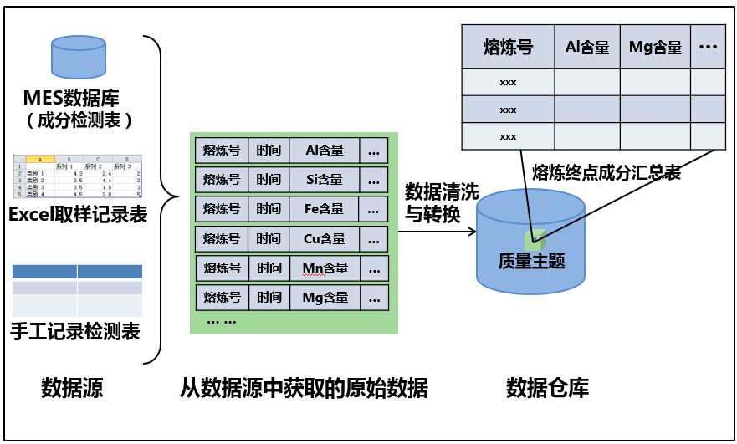

图 5‑1铝熔液终点成分KPI指标数据流程图（待确认）

（3）功能逻辑实现

铝熔液终点成分的KPI分析主要包括数据预处理、指标的数理统计分析、挖掘指标的控制问题及问题的原因追溯四个部分。

1. 数据预处理

在进行铝熔液终点成分KPI指标分析时，首先需要对数据进行预处理，包括数据清洗、数据转换等操作。

数据清洗方法包括：删除重复记录、补充缺失值、剔除极端错误值、设置数据范围、五数概括法等。

数据转换包括：将熔炼工序终点成分从检测表中提取出来，或者需要对数据进行转置操作。

1. 数理统计分析

在数据仓库的基础之上，按照生产时间、产品类别、工序、班次等多种筛选条件对铝液成分相关字段的历史数据进行数理统计分析。

将清洗后的数据按照数据取值范围划分为n（设定区间个数选项，用户可选）个区间，步长向上取整，统计各区间的数据所占比例，绘制成条形图，同时计算数据的最大值、最小值、期望、标准差等，符合正态分布规律的参数根据期望和标准差绘制正态分布曲线，并耦合到条形图中，不符合正态分布的参数，从小到大绘制折线图，绘图范围与条形图范围重合。

在进行具体生产过程分析时，还会将相应参数取值标注在统计分布图的相应区间或者位置，反映偏高、偏低或正常的情况。

1. 挖掘成本控制问题

将当前熔炼号下的成分数据与历史数据进行对比，包括对比当前数值在历史数据中的所处位置并比较当前熔炼批次的整体成分配比情况，可以得到当前参数的偏离情况，即熔液成分的偏离度KPI指数。成分参数的对比结果都可以分为高、偏高、符合、偏低、低五种判定结果。根据具体参数的实际情况，判定问题的等级，并决定是否进行相应的原因追溯。

1. 问题原因追溯

对于存在偏离或不符合标准的分析参数，需要进行问题的原因追溯，以发现问题产生的缘由。

使用Pearson相关性计算方法来分析熔炼工序输入、控制、输出参数之间的相关性关系，综合使用特征选择、多元回归分析等方法挖掘出铝熔液成分偏离历史常规值的原因，按照回归分析所得的系数大小为影响因素设置权重，按照权重排序，靠前的若干个因素即可被认定为造成铝熔液成分偏离的最可能原因。

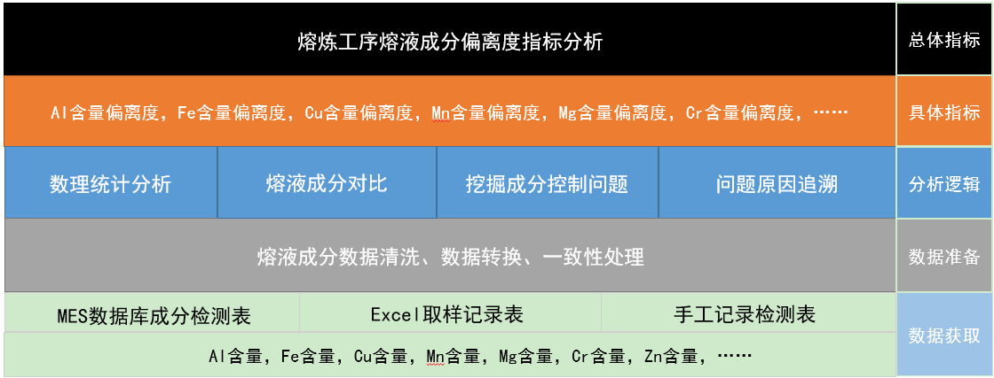

图 5‑2熔液成分偏离度指标逻辑分析图（待确认）

（4）界面设计

熔液成分偏离度分析页面包括工序选择、筛选条件、成分组成、历史数据对比、问题原因追溯等模块。

筛选条件包括生产时间、产品类别、工序、班次等，用户可选择使用柱状图、折线图、雷达图等实现当前的熔液成分组成展示，使用柱状图和正态分布曲线拟合某成分历史占比曲线并在图表中标注当前成分占比数据在历史分布中的位置。系统在进行问题原因追溯后将追溯结果呈现在原因追溯对应区域内。

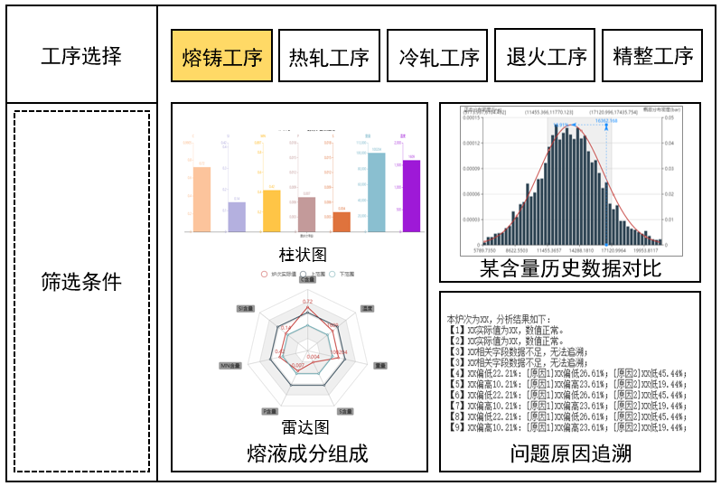

图 5‑3铝熔液成分偏离度分析界面示意图

### 铝熔液成分波动率

熔炼工序中铝熔液成分的KPI指标包括熔炼终点的Al含量波动率、Si含量波动率、 Fe含量波动率、 Cu含量波动率、Mn含量波动率、Mg含量波动率、Cr含量波动率、Zn含量波动率等。

（1）数据源

熔炼工序中，进行铝熔液成分波动率指标计算的原始数据与5.1.1节中计算成分偏离度的原始数据一致，因此数据来源也相同。铝熔液的成分检测数据主要来源于MES系统中的生产实绩表或取样表或成分检测表、Excel形式取样记录表或手工记录表（待确认）。

表 5‑2铝液成分波动率KPI指标数据来源（待确认）

|  |  |  |  |
| --- | --- | --- | --- |
| KPI指标名称 | 数据来源 | | |
| **MES系统取样表** | **成分检测Excel表** | **手工记录成分检测表** |
| Al含量波动率 | Al含量 | Al含量 | Al含量 |
| Si含量波动率 | Si含量 | Si含量 | Si含量 |
| Fe含量波动率 | Fe含量 | Fe含量 | Fe含量 |
| Cu含量波动率 | Cu含量 | Cu含量 | Cu含量 |
| Mn含量波动率 | Mn含量 | Mn含量 | Mn含量 |
| Mg含量波动率 | Mg含量 | Mg含量 | Mg含量 |
| Cr含量波动率 | Cr含量 | Cr含量 | Cr含量 |
| Zn含量波动率 | Zn含量 | Zn含量 | Zn含量 |
| …… | …… | …… | …… |

（2）数据流

Al含量、Si含量等熔液成分波动率KPI指标所使用的底层原始数据与铝熔液成分偏离度KPI指标的原始数据一致，因此底层数据流亦相同，此处不再赘述。

（3）功能实现逻辑

① 数据预处理

同5.1.1节中熔液成分偏离度的数据预处理。

② 波动率计算

波动率的基本计算公式：波动率（变异系数） = 标准差/期望。

根据数据筛选条件，将历史时期和当前时期的数据分别进行清洗，并进行基本参数的统计，如期望、标准差等。利用计算公式分别计算出各成分在一段时间范围内的占比波动率。

③ 波动率对比与问题发现

将计算所得的当前波动率和历史波动率进行对比，若当前波动率低于历史波动率，则表示当前的熔液成分比过去更稳定，满足工艺优化和成本控制的理想变化趋势；若当前波动率小于一定阈值，则表示近端时间的熔液成分基本稳定，满足工艺的基本要求；若当前波动率远高于历史波动率，则表示当前时间段内的成本相关指标波动明显，熔液成分不够稳定，可能生产控制中的某些因素存在问题，需要进行原因追溯分析，以及时发现并纠正生产流程中的问题。

④ 问题原因追溯

对于当前波动率升高的成分参数，需要进行问题的原因追溯，以发现问题产生的缘由。

使用Pearson相关性计算方法来分析熔炼工序成分与输入参数、控制参数之间的相关性关系，综合使用特征选择、多元回归分析等方法挖掘出当前时间段内熔液成分波动率高于历史波动率的原因，按照回归分析所得的系数大小为影响因素设置权重，按照权重排序，靠前的若干个因素即可被认定为造成当前时间段熔液成分波动率偏高（即不稳定）的最可能原因。

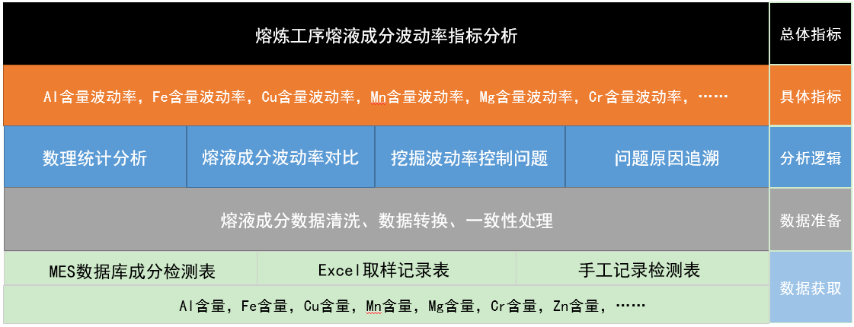

图 5‑4熔液成分波动率指标逻辑分析图（待确认）

（4）界面设计

熔液成分波动率分析页面包括工序选择、筛选条件、熔液成分组成、历史数据对比、问题原因追溯等模块。

筛选条件包括生产时间、产品类别、工序、班次等，用户可选择使用柱状图、折线图、雷达图等实现当前的熔液成分组成展示，使用柱状图和正态分布曲线拟合某成分历史占比曲线并在图表中标注当前熔炼号下的成分数据在历史分布中的位置。系统在进行问题原因追溯后将追溯结果呈现在原因追溯对应区域内。

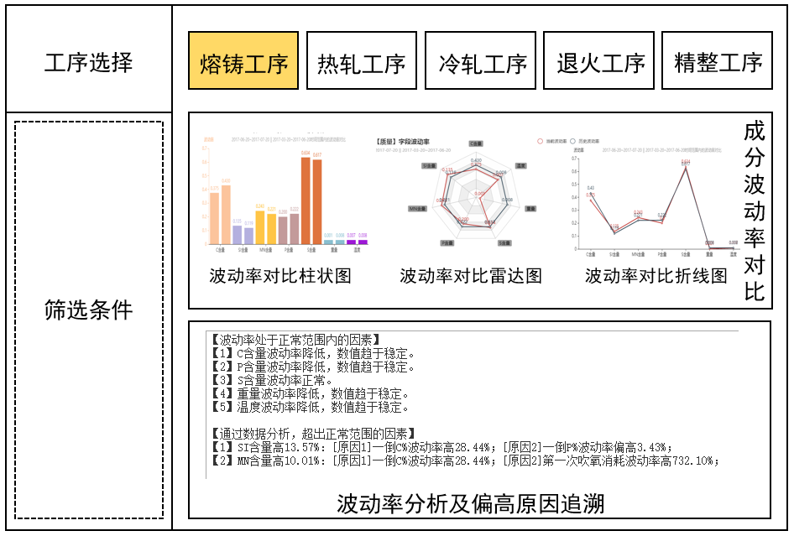

图 5‑5熔液成分波动率分析界面示意图

### 熔炼温度

铝液冶炼时的温度是影响铝合金质量的关键KPI指标之一。

（1）数据源

熔炼工序中，熔炼温度相关的数据主要来源于MES系统中的生产实绩表或测温表、Excel形式测温记录表或手工记录表（待确认）。

（2）数据流程

在进行熔炼工序温度分析时，与铝熔液成分分析相似，首先从厂方MES系统、Excel表格或手工记录表等数据来源中获取与熔炼温度相关的数据，将获取的原始数据经过相应的清洗、融合、转换，以熔炼号（待确认）为关联字段添加到质量汇总表中，并集成到质量主题数据仓库，为上层质量KPI指标分析提供数据基础。本指标的数据流程与成分相关指标的数据流程相同。

（3）功能逻辑实现

同5.1.1节中铝熔液成分偏离度的功能逻辑实现。

（4）界面设计

考虑将熔炼工序温度指标添加到熔液成分指标界面中，使系统界面更加简洁明了。故界面设计同5.1.1节及5.1.2节。

## 热轧工序

铝液热轧时的温度是影响铝合金质量的关键KPI指标之一。

（1）数据源

热轧工序中，温度相关的数据主要来源于MES系统中的生产实绩表或测温表、Excel形式测温记录表或手工记录表（待确认）。

（2）数据流程

在进行热轧工序温度分析时，与熔炼工序温度分析相似，首先从厂方MES系统、Excel表格或手工记录表等数据来源中获取与热轧温度相关的数据，将获取的原始数据经过相应的清洗、融合、转换，以热轧号或卷号（待确认）为关联字段添加到质量汇总表中，并集成到质量主题数据仓库。本指标的数据流程与成分相关指标的数据流程相同。

（3）功能逻辑实现

同5.1.3节熔炼工序中温度指标的功能逻辑实现。

（4）界面设计

热轧工序的温度指标分析界面基本同熔炼工序温度指标分析，界面设计请参考5.1节。

# 客户精益服务

客户精益服务的宗旨是提升销售部门的工作质量，为公司与客户之间建立更紧密的合作关系。与客户进行商务往来最多的单位是销售部门，通过销售数据与订单数据来对客户的行为模式进行分析是提供客户精益服务的基础和前提。传统销售情况分析方式角度单一、形式匮乏，基本上是以excel表格为基础上的简单统计以及人为观察，这种分析方式导致的缺点有两点：

* 分析结果中包含的主观因素比较强，不同人观察相同的销售数据可能得到不同的结论，并且该分析的质量受分析人员的工作经验影响，最终得到的结论可能具有较高的偏差。
* 销售数据与订单数据是包括产品、时间、客户、价格等多个维度数据的关联，基于人为观察的方法难以深层次观察数据的内在关系，而缺少这些深层次分析会直接影响数据分析的结果，进而导致在此基础上的决策存在偏差。的只有通过严谨统计学的方式计算才可以有效地得到这些数据项。

本章节拟根据历史销售数据，来对公司销售情况进行各个维度的归档与分类，最终实现以三个维度为视角的销售数据分析，并为工作人员提供形象、直观的数据可视化组件来展示分析结果，最后，通过分析得到的数据和人为观察得到的结果服务于销售部门的工作规划甚至整个公司的运营决策，为接单、排程、服务等多个的管理层面的工作开展方式提供理论指导，最终为公司高品质的研发与生产、高效率的运营与管理提供强有力的支持、以此形成面向客户的精益化服务。

该章节的整体内容结构如下：



图 6‑1客户服务部分整体结构框架

在每一个子模块中，都细化出了可以衡量市场情况、销售部门业绩、客户状况的KPI指标，通过该量化的指标，销售部门可以对市场与客户形成更及时、准确的了解，拟定更有针对性的决策方案，同时该指标也能够为整个公司的生产与运营提供建设性的指导。

## 产品导向的销售分析

对于一次销售事件的发生，产品类型是在销售过程中的一个重要参量。如果拿不同产品进行对比，比较其销售情况、收益情况、退货情况，可以发现不同类型的产品对于公司的效益具有不同的贡献程度，哪些产品在市场中占优势地位、哪些存在竞争劣势。并且通过这种横向的比较，也能够为公司的销售和生产提供一些面向不同产品的方向性指导，以提升所有产品的质量与效益，其核心目标是提升公司整体的客户服务质量，这对于维持甚至增加公司的销售利润具有不菲的潜在价值。

为了定量地分析产品销售情况，我们采用KPI指标量化的方式来对各个产品进行评估，本小节涉及到KPI指标包括：

* 产品销售额贡献度
* 产品退货率
* 产品同比需求变化率

### 产品销售额贡献度

产品销售额贡献度的计算与分析旨在于根据为公司创造的销售额的多少，来为公司各种产品进行评分，通过该指标的计算，可以有效地了解到不同种产品为公司带来的效益有多少，哪些产品的生产和销售在公司的运营中占据销售体系内更核心的位置，哪些产品的变动会对公司的利润的影响具有较强的敏感度。

#### 数据基础

订单数据（订单编号、订单日期、产品大类、产品细分类、产品种类、产品规范编号）

交货单数据（订单编号、产品计划金额、运费计划金额）

#### 数据流图

产品销售额贡献度计算的数据流程图如下：



图 6‑2产品销售额贡献度计算数据流图

#### 算法流程

经过处理的订单数据会存储在MES系统中，用户通过选择某一时间区间，即可进行该区间内订单数据的查询，并根据产品类型进行加和统计。最终，将各种类型产品的累计销售贡献度呈现给用户。

#### 界面展示



图 6‑3产品销售额贡献度展示界面

### 产品退货率

产品退货率指产品的退货量占订单总量的百分比，该指数可以有效的衡量该种产品的顾客满意度，为生产部门和销售部门的运营管理提供诸多指导意见。

#### 数据基础

订单数据（订单编号、订单日期、产品大类、产品细分类、产品种类、产品规范编号、订单数量、订单重量）

退货数据（订单编号、订单日期、产品大类、是否退换货、退货数量、退货重量、结算单价、退货原因及说明）

#### 数据流图

产品销售额贡献度计算的数据流程图如下：



图 6‑4 产品退货率计算数据流图

#### 算法流程图

产品退货率计算的流程图如下：



图 6‑5 退货率计算流程图

用户需要输入查询的产品类别、时间区间，系统自动检索符合该产品类型、在该区间内的订单记录和退单记录，然后根据总退货量和订单量计算总退货率。

#### 界面展示



图 6‑6产品退货率展示界面

### 产品同比需求变化率

产品同比需求变化率指的是对于相邻两个季度或者相邻的两年，该产品的需求量变化百分比，本小节用订单量的多少来表征需求的多少，通过观察同比需求率的变化，可以有效地发现产品的销售周期规律，掌握这些销售规律即可以在正确的时间生产需求最高的商品，由此可以实现利润的最大化。

#### 数据基础

订单数据（订单编号、订单日期、产品大类、产品细分类、产品种类、产品规范编号、订单数量、订单重量）

#### 数据流图

产品同比需求变化率计算的数据流程图如下：



图 6‑7 产品同比需求变化率计算数据流图

#### 算法流程图

产品同比需求变化率计算的流程图如下：



图 6‑8 产品同比需求变化率计算流程图

产品同比需求变化率的计算需要用户输入指定的产品类型和查看周期，周期包括季、年两种周期长度。系统会自动计算历史的季度、年的需求情况，并计算出最近的一个完成周期的需求变化率。

#### 界面展示



图 6‑9产品同比需求变化率截面图

## 时间导向的销售分析

根据时间坐标的变换来对销售数据进行可视化分析可以很好的帮助销售人员发现产品销量与时间的关系，可以为不同月份、不同季度的销售策略优化提供大量指导。另外，通过对时序数据进行分析，部分带有周期性的销售规律以及多变量之间包含时间延迟的相关性也可以很直观地展示出来。

时间分析模块以时间单位作为核心维度进行数据的展示与分析，根据数据的起始时间、终止时间、时间依据、地点范围、产品类型及名称，给出不同产品不同地区的每日总销量、总销售额、退货率、质量问题个数的可视化结果展示，并根据分析结果计算出每日结果中的最大值、最小值、最大值占比等，给出对分析结果的总结。

对于选择分析的数据，根据日期进行分类，将相同日期的数据进行整合，即可得到以时间变化为视角的销售情况KPI指标。对于日期，可以选择单日或多日，即显示单日数据或多日总数据。

（1）总销量：将同一日期的不同产品的销量数据相加，得到该日期所有产品总销量。

（2）总销售额：将同一日期的不同产品的销售额数据相加，得到该日期所有产品总销售额。

（3）退货率：将总退货量与总销量相除，得到该日期退货率。通过查询得出退货单的具体信息，并将信息储存，以便后续展示中进行展示。

（4）质量问题个数：将同一日期的不同产品的质量问题个数相加，得到该日期所有产品总质量问题个数。

### 数据来源

时间导向的销售数据分析主要是基于包含时间参量的订单信息及交发货信息，具体数据来源需求如下：

订单数据（订单编号、订单日期、产品大类、产品细分类、产品种类、产品规范编号、订单数量、订单重量）

交货数据（订单编号、结算日期、发货总价、发货单价、发货重量）

退货数据（订单编号、退货重量、建立日期）

### 时间导向的指数计算

#### 时间分析多日总值

服务器对计算得出的每日数据进行处理，得到了7日总值、15日总值、20日总值、月总值数据，并将数据实时显示在浏览器端，目前进行统计的指数包括：总销量、总销售额、退货率。下面以月总值为例，介绍多日总值的实现方法。

时间分析得到的结果是每日的结果，想要得到每月的数据需要将同年同月的数据进行加和。对于总销量、总销售额、质量问题个数这三个方面的数据，每月数据结果可以通过对每日数据进行简单的加和得出，然而对于退货率的计算，需要单独记录每日销售总量与每日退货重量，然后通过累加求比值的方式计算总退货率。

#### 时间分析指数平滑移动平均值（EXPMA）

指数平滑移动平均值最早应用于经济学领域，其计算公式为：

 (6-1)

 (6-2)

cexpma_ave:当日平滑指数平均值

cexpma:当日平滑指数

lexpma_ave:前日平滑指数平均值

cexp: 前日平滑指数

k:平滑指数

T:周期天数

首日的指数平均值有两种算法：等于当日值、等于前 N 日平均值。我们取第二种方法，即，首日指数平滑移动平均值等于前 N 日平均值。在进行代码实现时，首先对变量进行初始化，然后通过求取前 N 日平均值得到第一天的EXPMA，最后迭代求取之后每日的EXPMA。

#### 数据流图



图 6‑10 时间导向分析数据流图

#### 算法流程图

时间分析算法结构如下：



图 6‑11 时间导向分析算法流程图

### 界面展示



图 6‑12 时间导向销售分析界面展示

## 客户导向的销售分析

### 客户贡献值评估

客户贡献值评估主要研究的内容在于如何基于历史交易数据来对客户对公司效益的贡献度进行量化，依次为标准实现的对所有客户进行分级管理，通过该管理模式，可以实现有依据地为不同客户提供精细化、差异化的服务内容，并且可以维护公司利润以及降低销售部门管理成本，如同一组别享有相同的优惠以及福利政策等策略。另外，客户分组的算法基础主要基于该客户对公司的贡献度大小以及历史交易的信誉情况，该分组结果对于接单的风险评估以及生产的计划安排都有重要的指导作用。考虑到该分级结果涉及到用户隐私信息，所以该分级结果对于用户保密，仅对销售部门及公司高层开放可见，最终该评级结果以服务于销售部门工作人员为何核心目标，如作为接单、排产的重要依据。

#### 数据基础

对客户进行评分与评级，主要从与该客户的历史交易记录进行考虑，数据来源如下：

订单数据（订单编号、订单日期、产品大类、产品细分类、产品种类、产品规范编号、订单数量、订单重量）

交货数据（订单编号、产品计划金额、运费计划金额）

退货数据（订单编号、订单日期、是否退换货、退货数量、退货重量、结算单价）

收货人资料数据（客户编号、收货序号、收货人名称）

#### 数据流图



图 6‑13 客户贡献评估数据流图

#### 算法流程图



图 6‑14 客户贡献值评估流程图

对于客户的评分仅计算两年内的交易数据，首先根据历史订单记录和退单记录，计算出每个客户的真实交易量，然后根据该交易量和交易产品类别，为每个用户进行综合打分，最后按照得分的高低再将所有的用户分成A,B,C,D,E五个级别。

#### 界面展示



图 6‑15客户评分评级界面图

# 设备主题

针对铝生产工艺中的多种设备，收集设备维护和生产时的基本数据记录，使用领域相关公式完成设备完好率、设备利用率和维修费用率的计算，从多个角度反应设备管理工作的情况，使得管理人员对历史和当前的设备状况能够直观把握。另外结合设备的故障信息完成设备工序状况系数计算，依据工序状况系数实现对厂区设备不同警戒程度的划分，使得厂区人员编组和设备管理维护工作高效进行。

## 设备性能维护和发挥类指标

设备性能维护和发挥类指标主要有设备完好率、设备利用率和维修费用率。

### 设备完好率

#### 数据基础

设备完好率是指完好的生产设备在全部生产设备中的比重，是对厂区整体设备管理状况的评价，反映了企业设备技术状况和评价设备管理工作水平。

计算设备完好率需要的数据为来自设备维修部分的设备维修记录中具体设备的故障发生时间和维修时间，数据需要进行手工录入或者使用Excel进行提取。

#### 数据流图

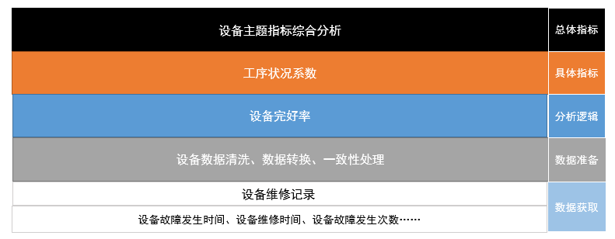

图 7‑1 设备完好率计算数据流图

#### 算法流程

设备完好率的计算公式为

$$设备完好率=\frac{完好设备数量}{生产设备总数量}×100\%$$

通过获取各个设备的故障发生时间和维修时间便可计算出同一时刻内完好设备的数量，由此可以得到每天的设备完好率，通过多天的设备完好率可以得到一段时间内设备完好率的变化情况。

#### 界面展示

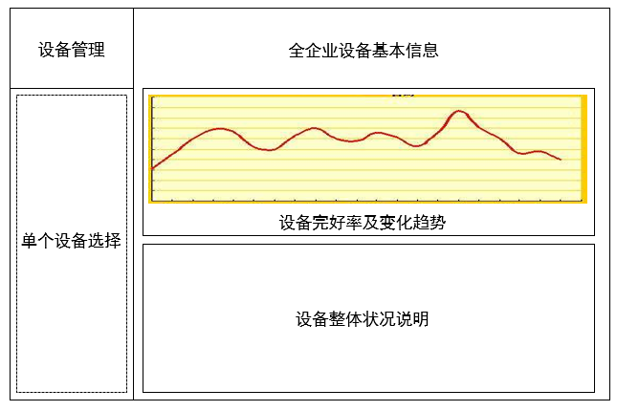

图 7‑2 全厂设备健康状况展示图

通过设备完好率的月度或者年度统计可视化，可以直观地得到设备管理工作水平的变化。

### 设备利用率

#### 算法基础

设备利用率是指一定时间区间内设备实际使用时间占计划用时的百分比，一般使用月度，季度或者年度，是反映设备工作状态及生产效率的技术经济指标。

计算设备利用率的数据来自车间生产的设备运行记录，包括设备运行时间和设备停机时间，数据收集主要采用手工录入或者Excel导入的形式。

#### 数据流图

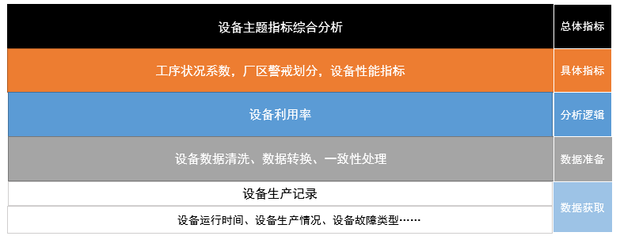

图 7‑3 设备利用率计算数据流图

#### 算法流程

设备利用率的计算公式为

$$设备利用率=\frac{实际开机生产时数}{应开生产机时数}×100\%$$

针对具体的铝加工设备，通过数据采集系统收集的设备运行时间、检修时间、设备发生时间可以进行设备利用率的计算，设定利用率反映了设备定期检修和维护的状况，设备利用率越低表明设备出现故障的可能性越大。通过铝加工设备故障记录和设备利用率，可以通过建立自回归积分滑动平均模型进行设备的故障发生预测，以预测一周后的故障发生概率为例，可以直接使用设备利用率作为故障概率的代表。模型通过指标根据随着时间推移的变化情况，通过回归和移动平均来进行未来的故障发生概率预测，提示进行相关设备的检修，其算法流程如下图所示。

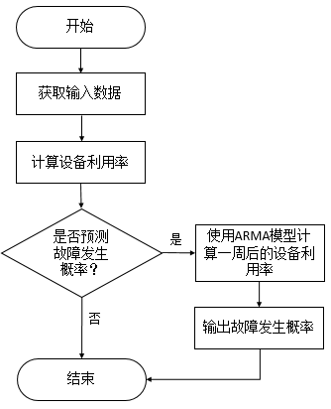

图 7‑4 设备利用率及故障预测算法逻辑图

通过计算单个设备每天的设备利用率，通过每周、每月或者每季度进行曲线展示，则可以看到具体设备健康状况的变化。由于设备利用率和设备维修费用率均为针对单个设备的分析，所以在可视化展示中将其作为具体设备不同方面的参量同时展示，可见下一小节。

### 设备维修费用率

#### 算法逻辑

设备维修费用率是指单个设备在使用过程中投入的设备维修费与获得的总产值之比，它是反映设备周期费用的一项经济指标。计算设备维修费用率的数据主要来着设备检修部门的设备检修记录和设备维修记录，以及设备运行部门的设备生产记录，其具体字段为设备维修部件价格和用量，设备检修花费，设备产品数和产品价格等。设备检修部分数据获取需要进行手工录入或者Excel提取，设备生产部门可以通过产品数据库进行获取。

#### 数据流图

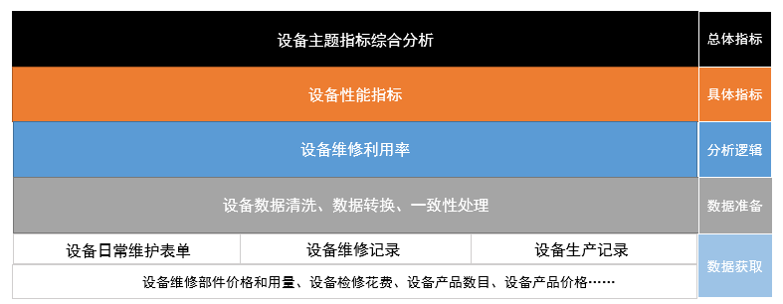

图 7‑5 设备维修利用率数据流图

#### 算法流程

设备的维修利用率计算公式为

$$设备维修费用率=\frac{设备维修费用}{设备总产值}×100\%$$

从设备的维修记录中获取具体设备的维修费用后即可根据设备的理论总产值计算其设备维修费用率，设备维修费用率越高说明设备的工作状态越差，排除员工操作等认为干预因素后则需要考虑设备老化引起的设备更换问题。

#### 界面展示

设备主题分析计算的三个指标作为设备的基本信息保存于设备主题数据库中，分别反映设备管理工作的不同方面的状态，通过对单个设备和整体工序的指标随时间的波动情况的可视化技术，可以使得管理层直观的把握设备管理工作的状态，其可视化效果如图所示。

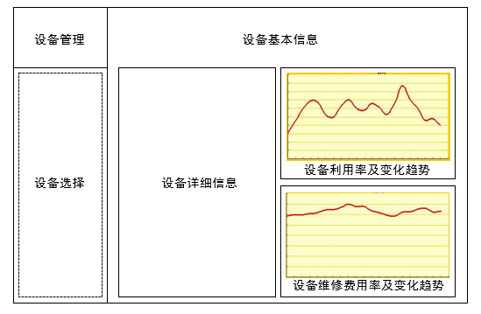

图 ‑6 设备性能指标可视化展示效果图

## 厂区警戒划分

基于厂区设备的警戒划分指标为工序状况系数和厂区警戒等级划分。

### 工序状况系数计算

通过获取设备维修部分的每个设备的故障发生次数和安全事故次数，结合前述计算的设备利用率和设备维修费用率。单个设备数据主要来自设备维修部门的日常维修维护记录，需要进行手工录入或者Excel导入，前述计算的设备利用率和设备维修费用率已作为设备的字段存入数据仓库，只需从数据仓库中获取即可。

获取数据后使用聚类方法形成单个设备的运行状况等级划分，将全部加工设备划归为正常，良好，中等，较差四个类型，不同类型在后续工序状况系数计算中所占的比重不同。

设备类型划分完毕后，根据工序中不同类型设备的数量和组成，分析该工序的工序状况系数，设工序包含的设备数量为n台，单个设备的运行状况等级为 $L_{i}$，其状况等级对应的系数为 $P_{i}$，则工序状况系数*r*可表示为

$$r=\sum_{i=1}^{n}{L_{i}×P_{i}}$$

根据企业全部工序的工序状况系数计算情况，结合实际的设备故障和安全事故发生总次数，将全部工序进行细化到设备的危险、较危险、安全警戒程度划分，其算法流程图如下。

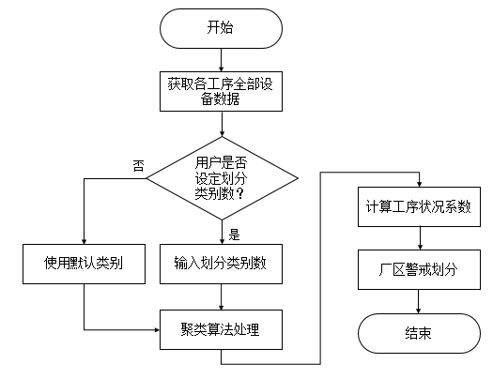

图 ‑7 工序状况系数及警戒划分算法逻辑图

### 厂区警戒可视化

根据警戒程度划分的计算结果，使用不同颜色将厂区地域标注为不同的警戒级别，如图所示，针对相应的警戒级别设定不同的区域进入限制，防止经验不足的员工操作设备增加安全风险，引起生产问题，造成原料浪费。同时不同的警戒区域的员工数量上限和最长停留时间也有所区别，当危险区域出现人员聚集等现象时安全系统会发出警报督促员工疏散，排除安全隐患。

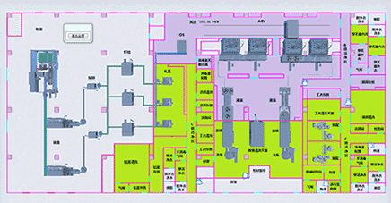

图 ‑8 厂区警戒划分展示

# 安全主题

基于人力资源系统记录的员工档案数据和安全反馈系统收集的表单统计记录，使用算法进行安全资历指数和员工反馈指数的计算，使得管理人员能够对全厂员工的安全素养进行整体把握。另外还建立反馈筛选系统对员工提交的安全表单进行筛选处理和主题分类，降低审核人员的工作量，提升安全反馈审核的效率，使得管理人员尽可能的处理有价值的员工反馈。

## 员工安全资质评价

本部分提出的KPI指标为员工安全资质评价和分级。

### 数据基础

安全资质分析的数据源为主要来自人力资源系统记录员工档案数据，人事档案中包括薪酬记录、考勤记录、绩效记录、培训记录、社保记录、调岗记录、调薪记录、奖惩记录等常用数据子集，记录以数据库或者表格形式存储。

员工安全资历分析主要考虑在职员工档案数据，其中涉及到的属性包括员工的入职时间、学历、职称、安全培训成绩、奖惩记录、培训记录、考勤情况、薪资等。

### 数据流程

由于企业内部人力资源系统数据分布于多个数据源中抽取数据组成主题数据仓库时，由于各数据源的数据库表结构的设计可能不相同，当完成从多数据源到安全主题数据仓库的数据迁移后，同样会产生一些错误或冗余等数据问题，在数据应用于安全主题数据分析之前，需要对数据进行清洗和预处理。

经过清洗后的数据已经符合算法的输入要求，通过使用聚类算法对人力资源系统进行聚类，得到员工的安全资质的评价结果。最后将结果提交给安全主题综合分析模块进行后续的分析，其数据流程图如图所示。

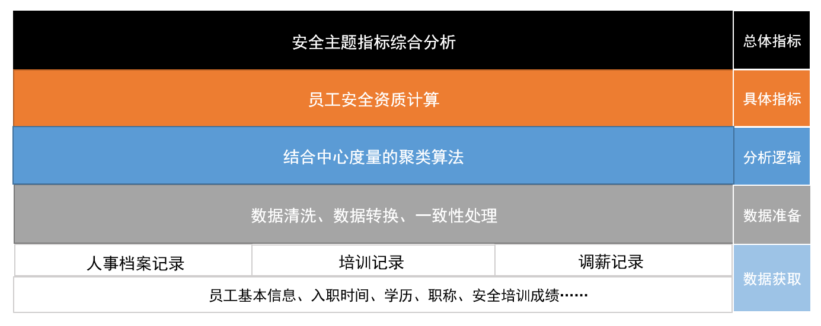

图 ‑1 员工资质计算数据流程图

### 员工安全资质计算

通过人力资源系统的基本数据，根据年龄、家庭背景、工作年限、学历和违规操作记录等指标，使用无监督机器学习算法对员工进行安全资质聚类分析，对每位员工给出安全资质评价。以K-means聚类算法为例，算法接受输入类别数，将全部的数据对象以相似度为衡量标准划分为输入的类别，将员工划分为优秀，良好，一般，较差四类安全等级，同时根据其与聚类中心点的偏移距离细化得到安全资质指数。从直观上来说，工作年限长，学历高并且违章操作记录较少的员工安全资质评价就越高，并且隶属于优秀安全等级。其计算逻辑如图所示。

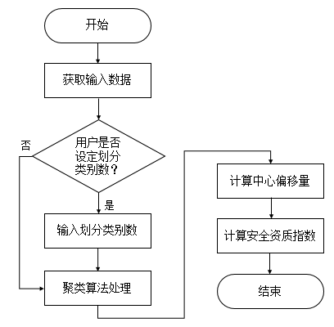

图 ‑2 员工资质计算算法逻辑图

### 指标主题应用及可视化

将使用聚类算法衡量的员工安全资质作为员工的一项基本属性，存储在人力资源系统的员工信息中，可以在查看员工详细信息的时候进行查看。同时以季度为单位进行重新计算，更新员工的安全资质变化情况，对于安全资质较低且长时间没有提升的员工应安排相应的安全教育和安全培训，或者使用一定的奖惩措施，从整体上提升员工安全素养。

另一方面结合设备相关的统计结果，为每段工序生产设定操作设备的最低安全资质标准，将安全资质标准作为设备的基本信息进行存储和展示。如果班组员工安全资质评价较差，未能满足最低安全资质要求，则否定该分组方案，要求为该工段分配更多工龄长，学历高的员工进行编组，降低加工生产时的安全风险和由于人员资历限制产生违章操作的可能性，从生产安全的角度为工序员工排班分组提供智能决策支持，其可视化概念图如下。

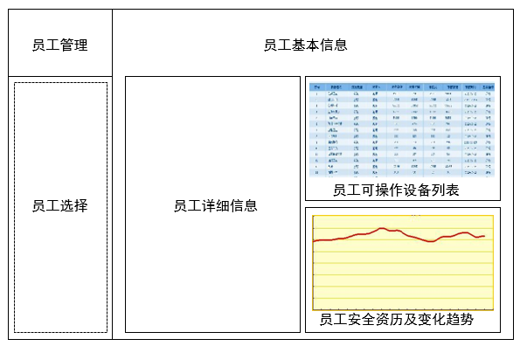

图 ‑3 员工资质及可操作设备展示图

## 员工反馈指数计算

本部分提出的KPI指标为通过安全反馈系统提供数据计算的员工有效反馈率和员工反馈指数。

### 数据来源

数据来自安全反馈收集系统的统计记录，安全反馈系统以表单形式获取员工的提交后，通过简单的统计方法对一段时间内或者全部时间的数据进行统计，得到的指标包括日安全记录收集量，有效反馈次数，以及具体员工的安全信息反馈次数，反馈有效次数，反馈提交时间等。计算完毕后系统将指标存入安全主题数据仓库中，为后续的员工反馈贡献程度分析提供数据基础。

### 数据流程

分析系统从数据仓库中提取到安全反馈系统针对员工表单提交情况计算的统计量后使用数据清洗和预处理方法去除异常值数据，并对数据集中的空缺进行填补以满足指标计算算法的输入要求。预处理结束后调用相应的指标计算方法进行计算，并使用聚类算法对员工的反馈提交情况进行分析，最终将结果提交给主题分析系统，以用于主题的分析，其数据流程如图所示。

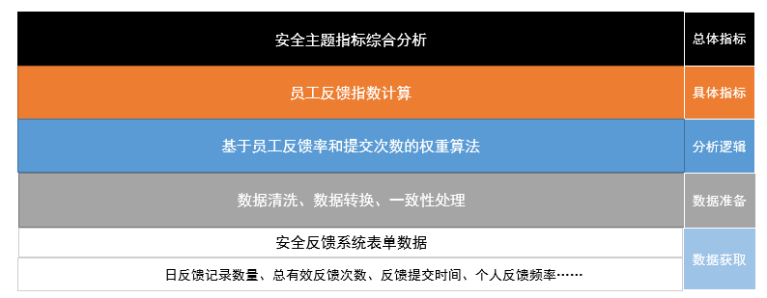

图 ‑4 员工反馈指数数据流程图

### 员工反馈指数计算

对于安全反馈收集系统的记录数据，可以通过单个员工的提交次数和提交有效次数计算具体员工的有效反馈率，有效反馈率的定义如下：

$$员工有效反馈率=\frac{员工提交有效次数}{员工提交总次数}×100\%$$

在考虑有效反馈率的同时还应当考虑员工的提交次数，对于8次提交中4次有效的有效反馈率与30次提交中15次有效是相同的，但是后者明显对于企业的贡献更大。因此以自然月为周期，将员工的月度反馈次数划分为四个层次：低于5次，5到15次，15到30次，高于30次。对于不同层次设定不同的权重，最终员工反馈指数定义为员工的有效反馈率与权重的乘积，结果为0~1之间系数。其计算逻辑如图所示。

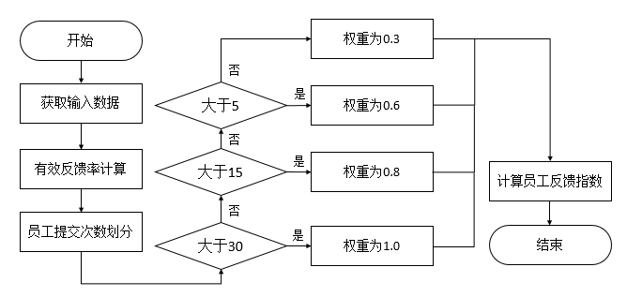

图 ‑5 员工反馈指数算法逻辑图

### 指标主题应用及可视化

使用员工反馈指数对员工提交情况进行评价，反馈指数作为员工的信息存放于人力资源系统中。同时员工的反馈指数作为员工安全资质的额外加分项，设员工的反馈指数为A，加分权重为x，根据聚类得到的员工安全资历为 $K^{'}$，则员工的实际安全资历K为

$$K=K^{'}+x×A$$

以月度为例，每月计算重新反馈指数，对指数较高的员工进行相应的奖励，同时提升此类员工反馈报告的审核优先级，避免审核系统将大量资源浪费在无效提交上。

此外根据全体员工的反馈次数和反馈间隔可以得出员工反馈频率根据时间统计分布，最终以曲线图的形式在可视化部分进行呈现，在反馈提交系统中可以对全场的反馈次数的趋势情况进行查看，如图所示。

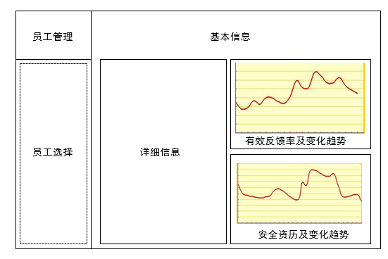

图 ‑6 员工安全主题分析展示图

## 反馈表单智能筛选系统

本部分提出的KPI指标有通过智能筛选系统进行反馈报告审核的操作人员对反馈报告给出的评价指数。

### 数据源确定

针对目前反馈系统提交量大，全部经由人工筛选处理的现状，本项目提出针对安全反馈系统的升级和筛选技术，降低审核人员的工作量，提升反馈系统的效率使其对于避免安全风险做出更大的贡献。

安全反馈表单筛选系统的处理数据即为每日全厂员工提交的安全反馈表单，表单通过B/S系统由员工进行提交，进入系统后即为HTML表单数据，通过一些简单的数据预处理后即可使用算法对其进行处理。

### 表单筛选系统处理流程

首先在提交表单的设计上提供多个主题和关键词供员工进行选择，要求提交人在进行安全反馈是给出该问题的大致描述，例如问题产生工段，问题设备，问题设备组件，问题安全设施种类等等。智能筛选系统首先通过关键词匹配对全部表单进行模糊分类，并分别提交给相应的审核人员进行审核，避免主题杂乱降低审核效率的问题。

其次反馈系统通过对员工的安全资历和反馈指数设定权重，对各个类别提交的反馈记录进行基于优先级处理，设员工的安全资历为 $P_{1}$，反馈指数为 $P_{2}$，设定权重分别为 $a_{1}$ 和 $a_{2}$，则优先级指数Q定义为：

$$Q=\sum_{i=1}^{2}{P_{i}×a_{i}}$$

根据计算得出的优先级指数并在每个类别内进行排序，使得审核人员能够优先处理最有可能有价值的提交。

最后智能反馈筛选系统还具有审核人进行评价的功能，审核人可以对智能系统的分类和优先级划分情况评价，该评价会记录到智能筛选系统数据仓库中，为后续筛选和排序算法的优化提供依据；另一方面审核人需要对提交的反馈进行评价，评价一般划分为重要反馈，一般反馈，无价值反馈三种级别，根据审核人给出的不同评价级别，设定不同权重，重要反馈权重为2.0，一般反馈为1.0，无价值反馈为0.2作为安全反馈收集系统有效提交次数的计算权重，其整体框架如下所示

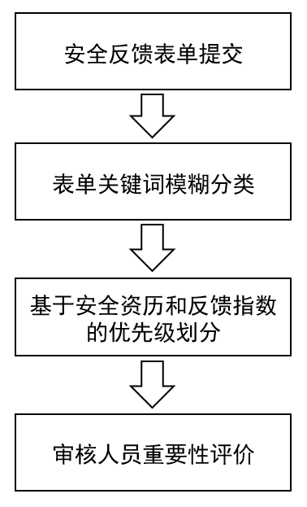

图 ‑7 安全反馈表单智能筛选框架图

### 指标主题应用

根据四个环节的安全反馈筛选系统的设计，目前审核全部靠人并且缺乏从大量反馈数据中挖掘有价值信息的现象将会获得改善，使得安全反馈系统能够更好的发挥其价值，其可视化概念图如下。

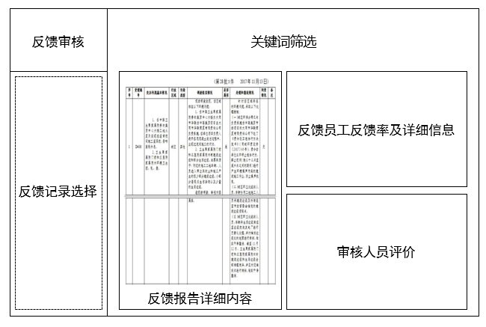

图 ‑8 安全反馈智能筛选可视化展示

对于员工提交的反馈情况，通过审核人重要度权重计算后作为员工的有效反馈次数计入在员工有效反馈率的计算中，反馈记录的价值作为员工反馈指数的重要计算参量体现在指标中，同时也作用于员工安全资质的计算。

# 绩效智能决策

绩效是指组织、团队或个人，在一定的资源、条件和环境下，完成任务的出色程度，是对目标实现程度及其达成效率的衡量与反馈，换言之，是对企业总体运行状态的评估。目前中铝瑞闽公司拥有成熟的绩效计算模型以及对绩效进行考核计算的专职人员，而绩效智能决策系统的主要功能就是将绩效计算模型转化至计算机中，实时计算绩效值，在线展示绩效及KPI指标变化趋势，以便用户直观快速的掌握企业发展现状，作出决策，有助于用户在企业运行过程中及时发现问题、解决问题，促进企业绩效持续提升。

由于在企业的发展过程中，指标可能会发生改变，具体的计算方法也可能发生改变，无法在系统中通过设定固定的计算模型来计算绩效，所以系统提供一种自定义模板方法，使用户可以自定义输入KPI指标以及绩效计算公式，建立绩效计算模型，从而保证当企业KPI指标和计算方法发生改变时，系统能够在不更改底层设置的情况下实现绩效评估，具有良好的可扩展性和鲁棒性。

通过自定义模板功能，系统对用户自定义输入的KPI指标进行存储管理，利用用户自定义的计算公式计算绩效评分值，同时在界面中在线展示最新绩效评分结果、历史绩效评分波动情况，以便于用户对当前企业整体运行状态进行评估，做出下一阶段的调整决策。

自定义模板主要提供自定义指标和计算方法的功能，以供用户建立自定义绩效计算模型。如图10-1所示，对自定义模板功能模块进行详细设计，具体可分为三个部分：

（1） 指标数据导入；

（2） 指标数据导出；

（3） 计算公式输入。

其中，指标数据导入模块提供给用户自定义KPI指标、输入KPI指标原始数据的接口，导出功能提供历史指标数据表下载导出接口，而计算公式输入模块则提供计算公式输入接口。用户通过自定义模板输入KPI指标和计算公式，系统自动获取并解析用户输入的计算公式，建立起基于KPI指标的绩效计算模型，并以此实时计算绩效评分结果。

在绩效展示界面中，以柱形图、折线图、表格等形式可视化展示评分结果以及各指标数据，让用户更高效的了解企业的整体运行状态以及关键业务运行现状。

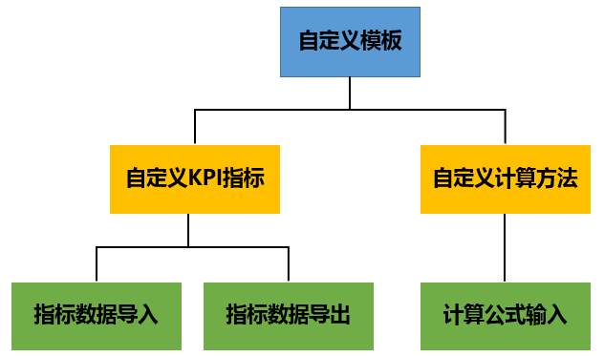

图 ‑1 自定义模板功能结构图

## 指标数据导入导出

指标数据导入模块提供给用户自定义KPI指标的功能，根据企业实际情况，初步将KPI指标分成两种情况，一种是可基于系统数据库中现有字段通过固定的计算公式折算得到的KPI指标，其原始数据来源于数据库；另一种是不可通过数据库字段折算得到的KPI指标，其原始数据主要来源于excel形式的手工记录表。（待确认）针对不同情况下的KPI指标，该模块提供不同的处理方法以获取KPI指标数据。同时，为了使系统具有鲁棒性，能够应对企业各种意外状况的发生，针对每一项KPI指标，该模块都提供相应的删除、修改、查询接口。

对于第一种KPI指标，系统支持用户直接从数据库提取字段名进行KPI指标计算。系统设置高级检索接口，支持用户对于数据库中字段名进行查询，并提供给用户新建KPI指标、输入相应折算公式的接口。用户基于检索得到的数据库字段名输入指标的具体折算公式，系统从数据库中调取相应字段数值，对用户输入的指标折算公式进行解析和计算，从而获得新建KPI指标的具体数值。

对于第二种KPI指标，系统应用excel表格导入和系统输入两种模式以供用户输入指标原始数据。

Excel表格导入模式在两个情况下适用：

（1）当用户新增多个KPI指标时，用户点击导入按钮导入excel表格，系统自动解析excel表内容，按表格名称将其保存至数据库中，同时提取excel表表头属性作为KPI指标，在界面中显示；

（2）当用户对已有指标新增数据项时，系统自动将用户输入的excel表数据添加至数据库对应的表中。在数据库中，KPI指标分表存储，一个表格中存放一类指标的多条数据项。

系统输入模式即在系统界面中手动操作输入，主要针对少量KPI指标和指标数据的增、删、改、查操作。具体的增、删、改、查接口通过设置搜索框、可编辑表格、按钮、弹窗等形式实现。

指标数据导出功能模块提供一键导出excel表功能，用户点击导出按钮，系统调用后台导出程序，从数据库中调取相应表数据，生成excel表格返回至网页，网页自动调用下载控件下载生成的excel表格。

## 计算公式输入

计算公式输入模块提供给用户绩效计算公式的自定义输入接口，并在系统后台对用户输入的计算公式进行解析计算，其实现的关键在于系统如何智能的识别、解析字符串形式计算公式，并从数据库中查询得到指标等基本参数数值，映射到具体公式中，准确的计算出表达式结果。

由于绩效计算公式通常为各指标的加权求和，因此系统将用户输入的计算公式化分为三种参数类别，分别为指标、权重和运算符，认为每一个计算公式都由这三种类别参数的排列组合构成。运算符由系统内置功能模块实现，系统提供“+”，“-”，“*”，“、”，“（）”，“sum”，“avg”等运算符以供用户选择，其中“sum”表示求和，“avg”表示求平均，具体的运算符设置应根据企业具体的计算公式确定，有待进一步考察修改（待确认）。

计算方式自定义输入接口由输入框、指标选择框、运算符选择框、计算按钮组成，用户通过输入具体的权重数值并选择具体的运算符和指标来输入计算公式。系统以字符串的形式将用户输入的计算公式保存于数据库中。

系统实现计算公式解析的算法流程图如图10-2所示，可以分为以下三个步骤：

（1）获取用户输入的自定义计算公式；

（2）扫描分析计算公式，将计算公式中形为“x”，“sum（x）”，“avg（x）”的基本参数转化为相应的sql语句，查询数据库获得参数结果，使用获得的结果值代替原有参数形成新的计算公式。

（3）使用堆栈的方法计算公式，将上一步获得的公式按照“+”，“-”，“*”，“、”，“（）”这些运算符及其优先级划分为更小的子表达式，通过递归的方式逐步划分，直到最小的表达式不可再分，将获得的子表达式按顺序一一入栈，然后依次退栈，逐步将得到的子表达式结果的计算值相运算还原出原计算表达式的结果。



图 ‑2 计算公式解析算法流程图

## 界面设计

如示意图10-3所示，绩效展示界面由导入导出、指标显示、计算公式输入、绩效结果展示、指标数据展示等区域构成。绩效展示界面为系统专用于展示绩效模块的一个分界面，入口设计在主界面中，系统在主界面中以超链接的形式展示当前最新绩效评分结果，用户点击该链接进入绩效展示界面。绩效展示界面右上角设置导入导出两个按钮，用户可通过点击导入按钮输入excel表格，点击导出按钮下载指标数据excel表。导入导出按钮下方为指标显示区域，在该区域按表分类显示用户输入的所有KPI指标，并提供搜索框、增加、删除按钮以供用户对指标查询和修改。界面左上方为计算公式输入区域和绩效结果展示区域，用户在计算公式输入区域中输入具体的计算公式，并通过点击计算按钮计算当前绩效评分值，绩效计算结果实时显示于绩效结果展示区域，在该区域不仅以文本的形式显示当前最新绩效结果，同时以折线图、柱状图等形式对历史绩效评分值进行可视化展示，以供用户直观感受绩效变动情况。界面左下方为指标数据展示区域，当用户在指标显示区域选中某一KPI指标表进行显示时，该区域自动显示相应的表格数据，同时该表格提供编辑功能以供用户对指标数据的修改，而当用户在指标显示区域选中具体的指标进行显示时，该区域自动以折线图、柱状图、雷达图等形式显示对应的指标数据对比情况，以便用户对感兴趣指标变化情况进行直观上的观察和分析。

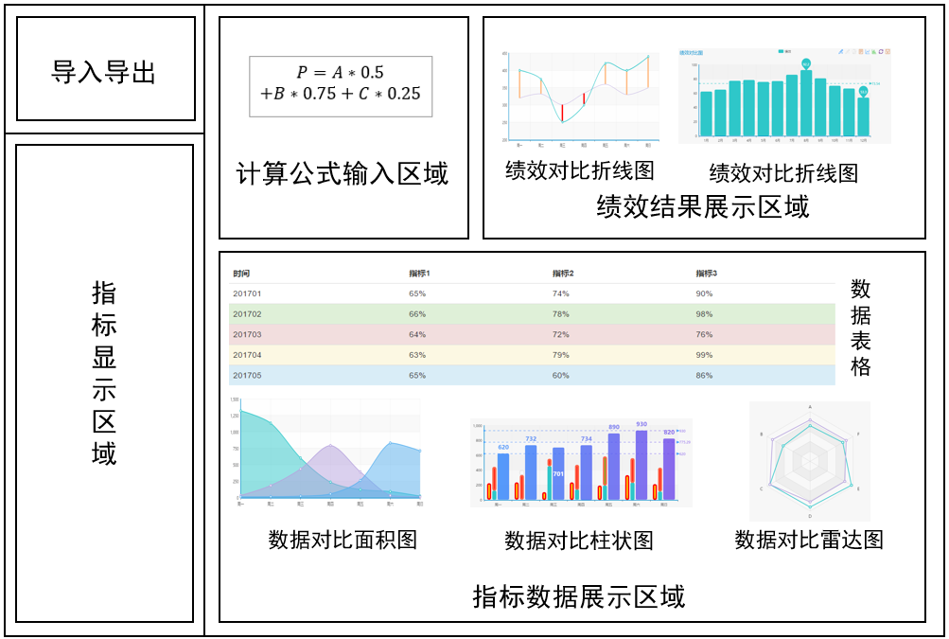

图 9‑3界面设计示意图